ГОСУДАРСТВЕННОЕ БЮДЖЕТНОЕ ПРОФЕССИОНАЛЬНОЕ
ОБРАЗОВАТЕЛЬНОЕ УЧРЕЖДЕНИЕ РЕСПУБЛИКИ ХАКАСИЯ
«ХАКАССКИЙ ПОЛИТЕХНИЧЕСКИЙ КОЛЛЕДЖ»

ОТЧЕТ

по производственной практике
по профессиональному модулю

ПМ.01. РАЗРАБОТКА МОДУЛЕЙ ПРОГРАММНОГО ОБЕСПЕЧЕНИЯ ДЛЯ КОМПЬЮТЕРНЫХ СИСТЕМ

специальности 09.02.07 Информационные системы и программирование
квалификация «Программист»

Студент гр. | ИС(ПРО)-41 |  |  |  | Коробкова Д.А.
 |  |  | ^{подпись} |  | ^{Фамилия И.О.}

Руководитель практики  от предприятия |  |  |  |  |  |  | Зайцев А.П.
 | ^{оценка} |  | ^{дата} |  | ^{подпись} |  | ^{Фамилия И.О.}
Руководитель практики  от ГБПОУ РХ ХПК |  |  |  |  |  |  | Брюханова И.Н.
 | ^{оценка} |  | ^{дата} |  | ^{подпись} |  | ^{Фамилия И.О.}

Абакан 2026 г.

СОДЕРЖАНИЕ
1 ИССЛЕДОВАНИЕ ИНФОРМАЦИОННОЙ СИСТЕМЫ ОРГАНИЗАЦИИ 3
2 АНАЛИЗ ПРЕДМЕТНОЙ ОБЛАСТИ 6
3 ПРОЕКТИРОВАНИЕ ПРОГРАММНОГО МОДУЛЯ 7
3.1 Разработка диаграмм IDEF0 и DFD 7
3.2 Репозиторий в системе контроля версий 8
3.3 Разработка макетов интерфейса программного модуля 8
4 РАЗРАБОТКА ПРОГРАММНОГО МОДУЛЯ 9
4.1 Разработка интерфейсов программного модуля 9
4.2 Разработка кода программного модуля 9
5 ТЕСТИРОВАНИЕ ПРОГРАММНОГО МОДУЛЯ 10
5.1 Разработка тест-кейсов 10
5.2 Модульное тестирование 10
ПРИЛОЖЕНИЕ А 11
ПРИЛОЖЕНИЕ Б 12

1 ИССЛЕДОВАНИЕ ИНФОРМАЦИОННОЙ СИСТЕМЫ ОРГАНИЗАЦИИ
Сибирский федеральный университет (СФУ) — высшее учебное заведение, расположенное в Красноярске. Первый в России федеральный университет. Крупный научно-исследовательский и образовательный центр в России. Основан в 2006 году путём объединения четырёх высших учебных заведений Красноярска. Университет входит в число участников государственной программы «Проект 5-100».
Местом прохождения производственной практики был один из филиалов этого университета. Хакасский технический институт – филиал федерального государственного образовательного учреждения высшего образования «Сибирский федеральный университет».
Институт осуществляет подготовку по очной, очно-заочной и заочной формам по 1 направлению специалитета и 6 направлениям бакалавриата, 2 направлению магистратуры. Ведётся подготовка специалистов и бакалавров в следующих областях: электроэнергетика, машиностроение и материалообработка, строительство, экономика, транспорт, информатика.
По окончании обучения лицам, успешно прошедшим государственную итоговую аттестацию, выдается документ об образовании и о квалификации, подтверждающий получение высшего образования следующих уровней:
- высшее образование – бакалавриат;
- высшее образование – специалитет;
- высшее образование – магистратура.
Широко развиты программы дополнительного профессионального образования: повышение квалификации, профессиональная переподготовка, тематические семинары для руководителей и специалистов предприятий и организаций.
В данной организации работают более 100 человек разных должностей: есть преподаватели, кураторы, доценты, профессора, начальники разных отделов, техники, заместители директоров и другие.
Ниже на рисунке 1 представлена организационная структура ХТИ.

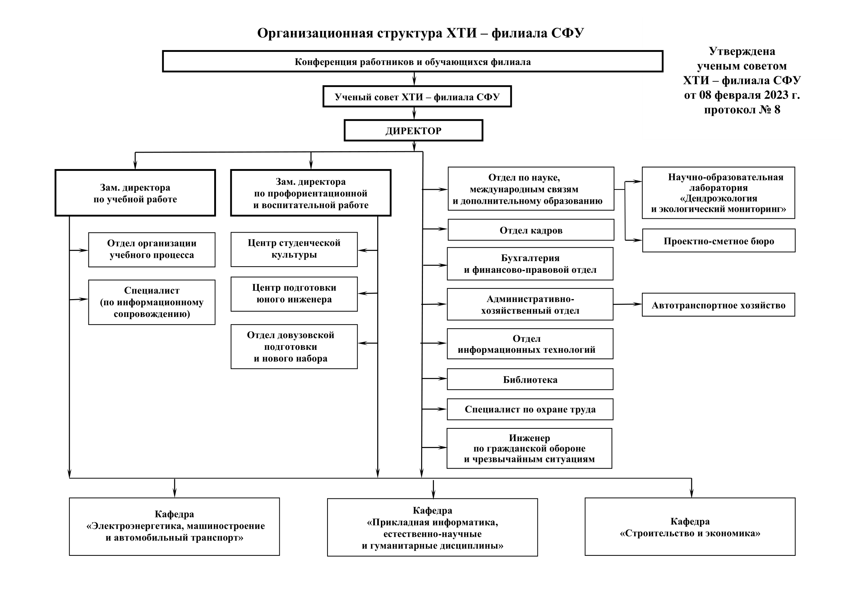
Рисунок 1 – Организационная структура

В организации сеть построена по принципу LAN. Локальная вычислительная сеть — компьютерная сеть, покрывающая обычно относительно небольшую территорию или небольшую группу зданий (дом, офис, фирму, институт). На рисунке 2 продемонстрирована схема работы LAN.

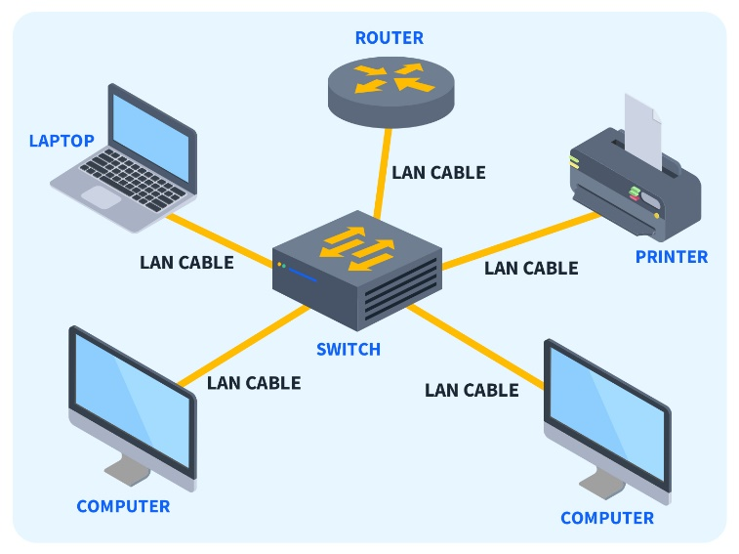
Рисунок 2 – схема работы LAN

Работа производилась на персональной рабочей станции со следующими характеристиками:
- операционная система: Windows 10;
- процессор: Intel Core i5-3470;
- ОЗУ: 4 Гб;
- ПЗУ: 356 Гб.
Для безопасности системы и данных на рабочую станцию установлен антивирус Kaspersky Endpoint Security для рабочих станций и файловых серверов версии 12.0.0.465. В нем куплена коммерческая лицензия для 200 компьютеров на 1 год и 6 месяцев.
В качестве шифрования сети в организации используется шифрование WPA3. WPA3 является современным стандартом безопасности для беспроводных сетей и идеально подходит для организаций с более чем 200 компьютерами. Этот протокол предлагает индивидуальное шифрование данных для каждого устройства, что значительно повышает уровень безопасности и конфиденциальности. Кроме того, WPA3 включает улучшенные механизмы защиты от атак, таких как атаки методом подбора паролей, что делает его более надежным выбором для корпоративных сетей.
В институте обучается порядка 5000 студентов. Ежедневно библиотекой пользуется около 300–400 человек – студенты берут учебную и научную литературу, сдают книги после окончания семестра, уточняют наличие нужных изданий. На данный момент в библиотеке института ведётся бумажный учёт выдачи книг: каждый студент имеет бумажный формуляр, в который библиотекарь вручную вписывает название книги, дату выдачи и плановую дату возврата.
Такой подход сопряжён с рядом недостатков. Во-первых, ручное заполнение формуляров занимает много времени и повышает риск ошибок. Во-вторых, поиск информации о том, какая книга выдана конкретному студенту или у кого находится нужный экземпляр, требует просмотра десятков бумажных карточек. В-третьих, бумажные формуляры изнашиваются, теряются, а при большом потоке читателей очередь может расти из-за медленного обслуживания.
Кроме того, студент не может оперативно узнать, какие книги у него на руках и когда их нужно вернуть – для этого ему необходимо лично обратиться к библиотекарю или вести собственный учёт. Это создаёт дополнительные неудобства и нередко приводит к просрочкам.
Таким образом, актуальность данной работы заключается в необходимости автоматизации библиотечных процессов. Разрабатываемый программный модуль позволит:
- перейти от бумажных формуляров к электронным;
- ускорить процессы выдачи и возврата книг;
- предоставить студентам возможность отслеживать свой формуляр онлайн;
- снизить нагрузку на библиотекаря;
- исключить ошибки, связанные с человеческим фактором.
Внедрение разработанного модуля повысит качество библиотечного обслуживания и сделает работу библиотеки более современной и эффективной.
2 АНАЛИЗ ПРЕДМЕТНОЙ ОБЛАСТИ
Библиотека является структурным подразделением образовательного учреждения, обеспечивающим участников образовательного процесса учебной, художественной и методической литературой. Основными участниками библиотечного процесса являются библиотекарь и ученик.
Бизнес-процессы, протекающие в библиотеке:
- поступление новых книг, их регистрацию, списание устаревшей литературы;
- регистрация новых читателей, формирование читательских формуляров;
- процесс передачи книги читателю с фиксацией даты выдачи и даты возврата;
- прием книги, отметка о возврате, обновление статуса доступности книги;
- предоставление читателям возможности поиска книг по различным критериям.
Документы, используемые в работе библиотеки:
- читательские формуляры;
- книга суммарного учета фонда;
- инвентарные книги;
- дневник работы библиотеки;
- отчеты о движении фонда.
В рамках поиска базового решения для автоматизации школьной библиотеки были рассмотрены два популярных на территории РФ продукта: система ИРБИС и конфигурация 1С:Библиотека.
ИРБИС позиционируется как полнофункциональная автоматизированная библиотечная система (АБИС), соответствующая мировым стандартам. Она поддерживает все типы изданий, технологии формирования электронного каталога и систематизации.
Достоинства:
- глубокая проработка библиотечных процессов;
- бесплатность для государственных учреждений.
Недостатки:
- морально устаревший интерфейс;
- сложность освоения;
- избыточность функций для школьной библиотеки.
На рисунке 3 изображен интерфейс системы. Как можно заметить он достаточно сильно отличается от многих других современных систем, что может усложнить работу библиотекарю, если он никогда не работал с подобным интерфейсом.

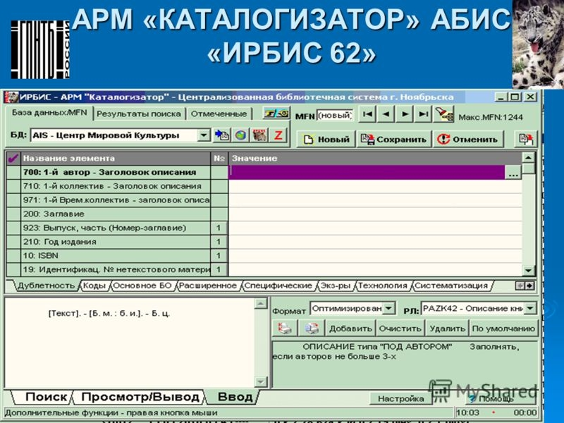
Рисунок 3 – Интерфейс системы ИРБИС

Интерфейс системы ориентирован на профессиональных каталогизаторов с библиотечным образованием. Главное окно перегружено множеством вкладок, кнопок и непонятных аббревиатур. Для выдачи книги ученику требуется открыть несколько модулей (Читатель, Заказ, Книговыдача). Рабочее место библиотекаря превращается в пульт управления космическим кораблем, что неприемлемо для школы, где скорость обслуживания на переменах критична.
Система требует ведения каталога по строгим стандартам. Библиотекарь вынужден тратить часы на заполнение полей, которые никогда не будут использоваться в школе (например, типографский формат листа, классификаторы ББК). Система заточена под научные библиотеки, а не под учебный процесс.
Формально бесплатна, но требует наличия квалифицированного специалиста для первоначальной настройки и администрирования. Если такого специалиста в школе нет, придется нанимать сторонних подрядчиков, что нивелирует «бесплатность».
1С:Библиотека – это решение на базе технологической платформы «1С:Предприятие». Представляет собой законченную конфигурацию для учета библиотечного фонда и обслуживания читателей. Интегрируется с типовыми бухгалтерскими решениями 1С.
Достоинства:
- привычный интерфейс для пользователей продуктов 1С;
- возможности настройки под нужды учреждения;
- наличие поддержки штрихкодирования.
Недостатки:
- высокая стоимость внедрения и сопровождения;
- требовательность к ресурсам;
- необходимость покупки лицензий на каждое рабочее место.
На рисунке 4 представлен интерфейс 1С:Библиотеки.

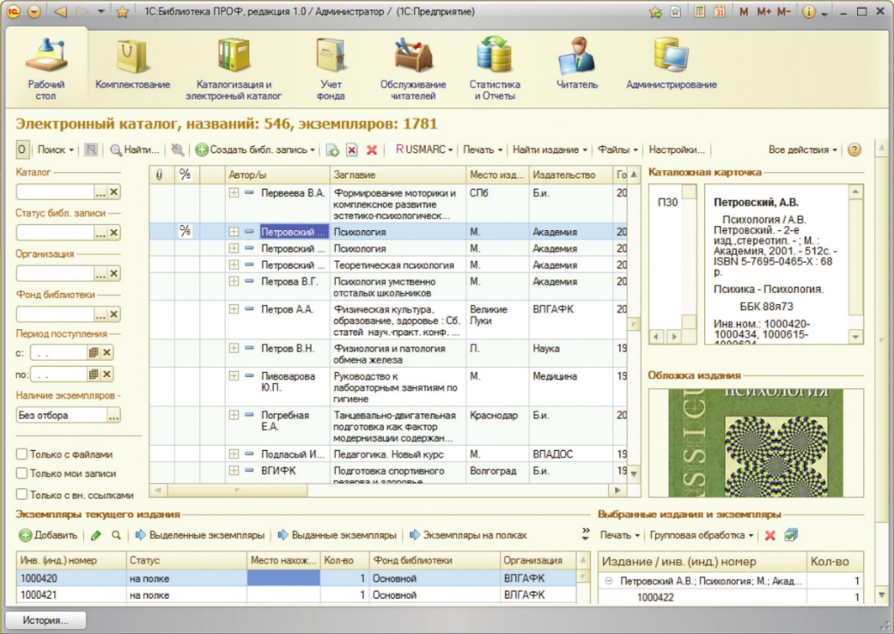
Рисунок 4 – Интерфейс библиотеки

Как и любой продукт на платформе 1С, интерфейс ориентирован на документооборот и цифровые коды. Это хорошо для бухгалтерии, но плохо для библиотеки. Чтобы выдать книгу, пользователь вынужден заполнять поля ввода документов. Отсутствует интуитивная навигация.
1С:Библиотека имеет высокую совокупную стоимость владения. Покупка основной поставки, лицензий на каждое рабочее место, ежегодное продление подписки на обновления – это значительная статья расходов для бюджета школы.

3 ПРОЕКТИРОВАНИЕ ПРОГРАММНОГО МОДУЛЯ
3.1 Разработка диаграмм IDEF0 и DFD
IDEF0 – это методология функционального моделирования, используемая для структурированного описания бизнес-процессов, систем и предприятий. Она строит иерархическую модель с помощью блоков и стрелок, определяя входы, выходы, механизмы и управления. Позволяет повысить прозрачность процессов и проанализировать систему.
Элементы диаграммы:
- верхняя стрелка: правила, процедуры, стандарты, методы контроля;
- левая стрелка: материал или данные;
- правая стрелка: данные и материальные объекты, преобразованные функцией;
- нижняя стрелка: ресурсы (персонал, оборудование и т.д.).
На рисунке 5 изображена IDEF диаграмма 0 уровня, где основным процессом является заказ техники.

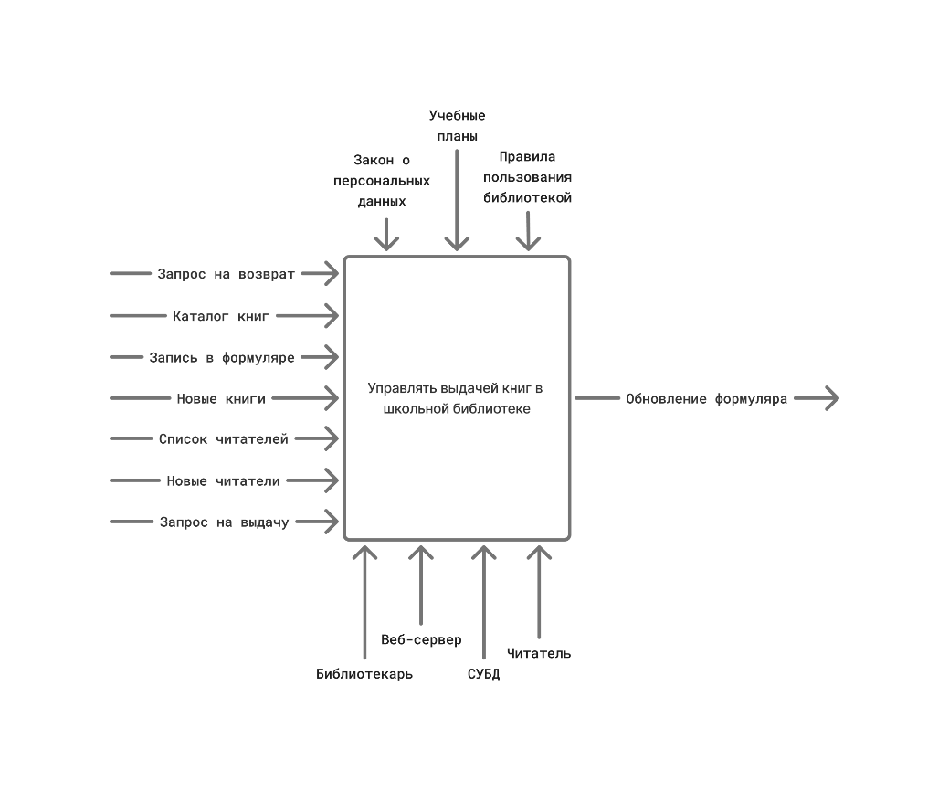
Рисунок 5 – Диаграмма IDEF0

На данном уровне процесс представлен как единое целое – «Управлять выдачей книг в библиотеке»:
- входные данные: запрос на возврат, каталог книг, запись в формуляре, новые книги, список читателей, новые читатели, запрос на выдачу;
- управление: правила пользования библиотекой, учебный план, закон о персональных данных;
- механизмы: библиотекарь, читатель, веб-сервер, система управления базами данных (СУБД);
- выходные данные: обновление формуляра.
Диаграммы потоков данных (Data Flow Diagrams) – это методология графического структурного анализа, описывающая внешние по отношению к системе, источники и адресаты данных, логические функции, потоки данных и хранилища данных, к которым осуществляется доступ.
На рисунке 6 изображена диаграмма потоков данных.

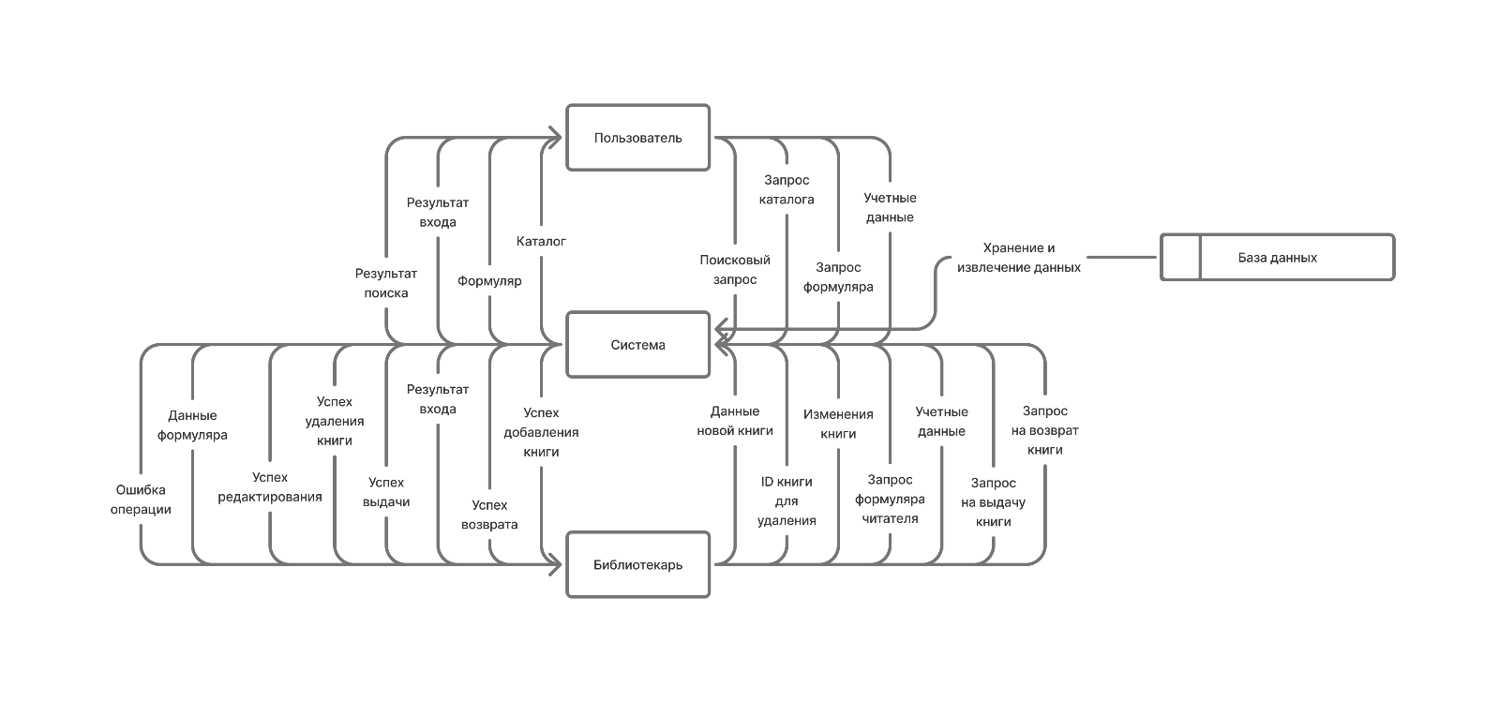
Рисунок 6 – DFD диаграмма

Диаграмма показывает, как Пользователь и Библиотекарь взаимодействуют с Системой. Пользователь отправляет запросы – посмотреть каталог, найти книгу, открыть формуляр. В ответ получает результаты поиска, данные формуляра или сообщение о входе. Библиотекарь управляет фондом: добавляет, удаляет, редактирует книги, оформляет выдачу и возврат. Система отвечает ему подтверждениями – успех операции или ошибка. Сама система работает с базой данных: сохраняет и извлекает информацию о книгах, читателях и выдачах.
3.2 Репозиторий в системе контроля версий
Система управления версиями – это программное обеспечение для облегчения работы с изменяющейся информацией. Система управления версиями позволяет хранить несколько версий одного и того же документа, при необходимости возвращаться к более ранним версиям, определять, кто и когда сделал то или иное изменение, и многое другое.
Такие системы наиболее широко используются при разработке программного обеспечения для хранения исходных кодов разрабатываемой программы.
Git – это распределенная система управления версиями, предназначенная для отслеживания изменений в файлах, чаще всего в исходном коде программ. Она позволяет фиксировать историю изменений, откатываться к старым версиям, работать над проектом совместно и параллельно, объединяя изменения от разных разработчиков.
GitHub – это крупнейший веб-сервис для хостинга IT-проектов и их совместной разработки, основанный на системе контроля версий Git. Он позволяет хранить код в облаке, отслеживать изменения, работать над проектами совместно с другими разработчиками, а также служит социальной сетью для IT-специалистов, где можно делиться кодом и изучать чужие проекты.
Репозиторий – это цифровое хранилище проекта, где хранятся все файлы кода, папки, изображения и история их изменений. Он работает как «умная папка», позволяющая разработчикам отслеживать историю версий, работать над проектом совместно, вносить изменения безопасно и откатываться назад в случае ошибок.
Перед разработкой системы был создан репозиторий на GitHub с названием «AIBS», где будут хранится файлы разработки системы.
На рисунке 7 показан интерфейс GitHub и созданный репозиторий.

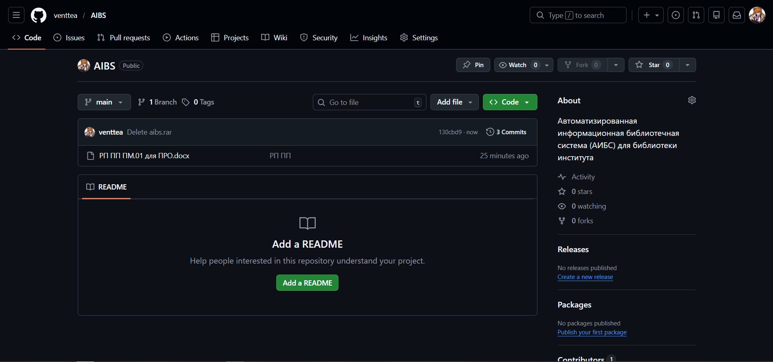
Рисунок 7 – Созданный репозиторий в GitHub
3.3 Разработка макетов интерфейса программного модуля
Перед созданием интерфейса следует создать макеты, чтобы было понятно, что нужно сделать. Для создания макетов использовался сервис Figma. Figma – это онлайн-сервис для разработки интерфейсов и прототипирования с возможностью организации совместной работы в режиме реального времени. Используется как для создания упрощённых прототипов интерфейсов, так и для детальной проработки дизайна интерфейсов мобильных приложений, веб-сайтов, корпоративных порталов.
На рисунке 8 представлен макет страницы авторизации. Это первое, что встречает пользователь при входе в приложение. Окно содержит поле для ввода логина и пароля, а также кнопку «Войти».

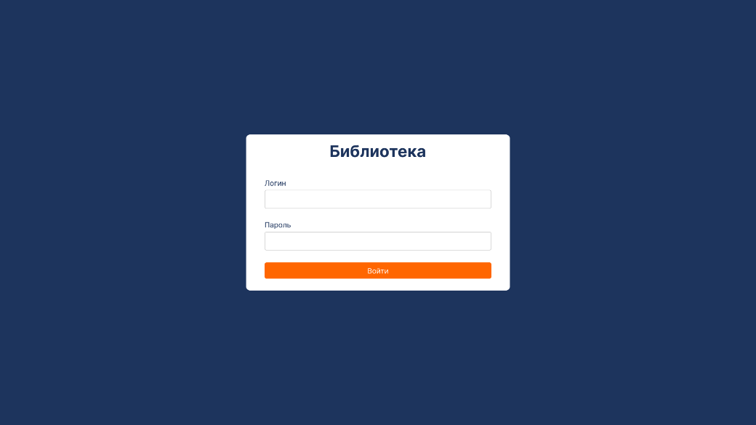
Рисунок 8 – Макет страницы авторизации

На рисунке 9 представлен макет страницы каталога книг от лица библиотекаря. В шапке есть место под ФИО пользователя, а рядом расположена кнопка «Выйти». В строке под шапкой находятся разделы: «Каталог», «Выдача», «Возврат», «Студенты» и «Добавить книгу». На странице имеется поисковая строка, с помощью которой можно найти необходимую книгу, через автора или название книги. Под строкой находится таблица с книгами. Если пользователь имеет роль «Библиотекарь», то в таблице появляются кнопки «Редактировать» и «Удалить».

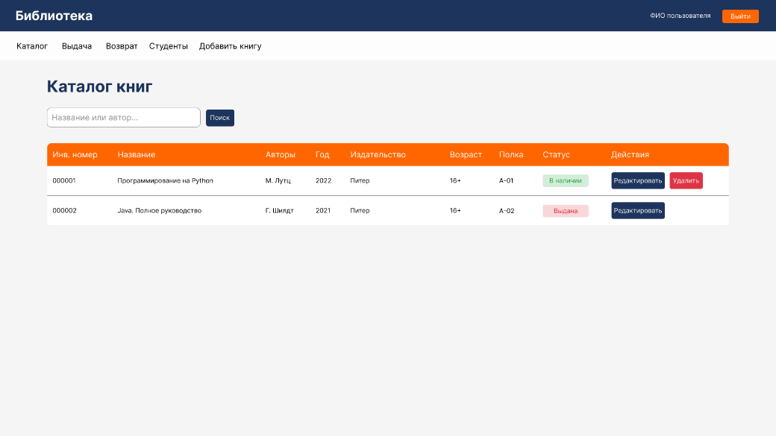
Рисунок 9 – Макет страницы каталога
На рисунке 10 представлен макет страницы выдачи книги. Основная область разделена на две части. Сверху расположен блок поиска студента по ФИО и кнопка «Поиск». Ниже отображается список найденных студентов с полями «ФИО студента — Группа» и кнопкой «Выбрать» напротив каждого. Снизу находится информация о выбранном студенте: ФИО, группа и таблица «Книги на руках» с колонками «Книга», «Инв. номер», «Дата выдачи» и «Вернуть до». Под таблицей расположены кнопка «Выберите книгу», поле «Срок выдачи» и поле «Плановая дата возврата». Завершает страницу кнопка «Выйти к книге».

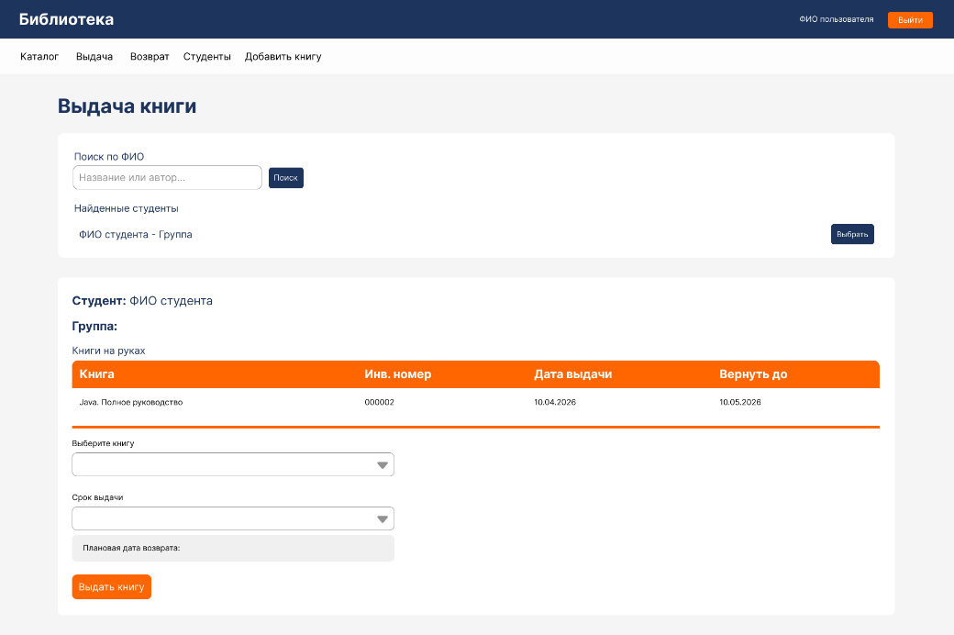
Рисунок 10 – Макет страницы выдачи книги

На рисунке 9 представлен макет страницы возврата книги. Шапка и строка разделов аналогичны предыдущим страницам. В центральной части расположена форма возврата, содержащая поле для ввода инвентарного номера книги и поле, в котором указывается дата возврата. Ниже находятся две кнопки: «Принять возврат» и «Отмена».

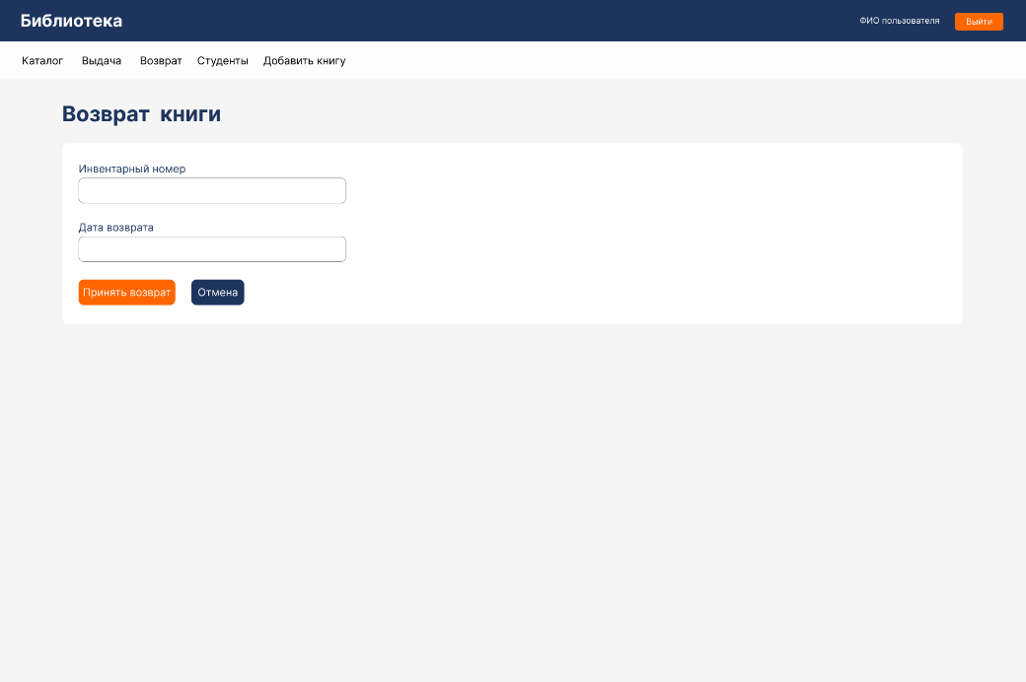
Рисунок 9 – Макет страницы возврата книги

На рисунке 10 представлен макет страницы «Студенты». В центральной части страницы расположена строка поиска с кнопкой «Поиск». Ниже находятся интерактивные карточки групп с названиями групп. При нажатии на любую из карточек открывается детальная страница выбранной группы.

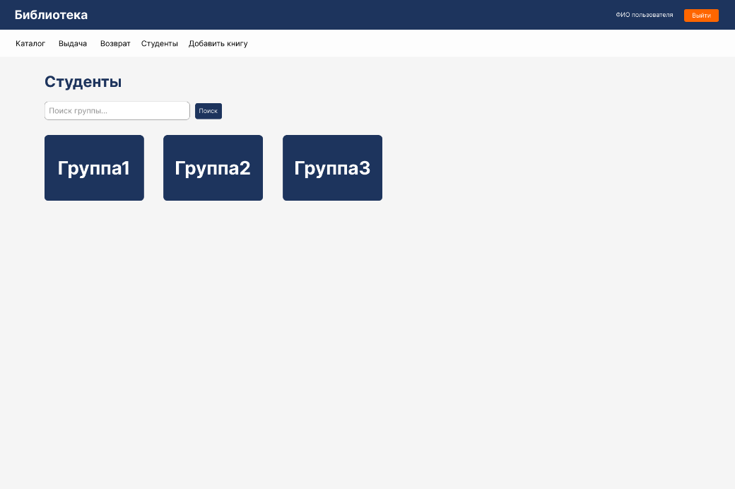
Рисунок 10 – Макет страницы со всеми группами

На рисунке 11 представлен макет детальной страницы группы, который открывается при нажатии на карточку группы. В верхней части указано название текущей группы и расположена кнопка «Назад к группам» для возврата к списку карточек. Основная область разделена на несколько одинаковых блоков — по одному на каждого студента. Каждый блок содержит фамилию и имя студента, дату рождения, строку «Книги на руках» с перечнем взятых книг, а также кнопку «Формуляр» для перехода к формуляру студента.

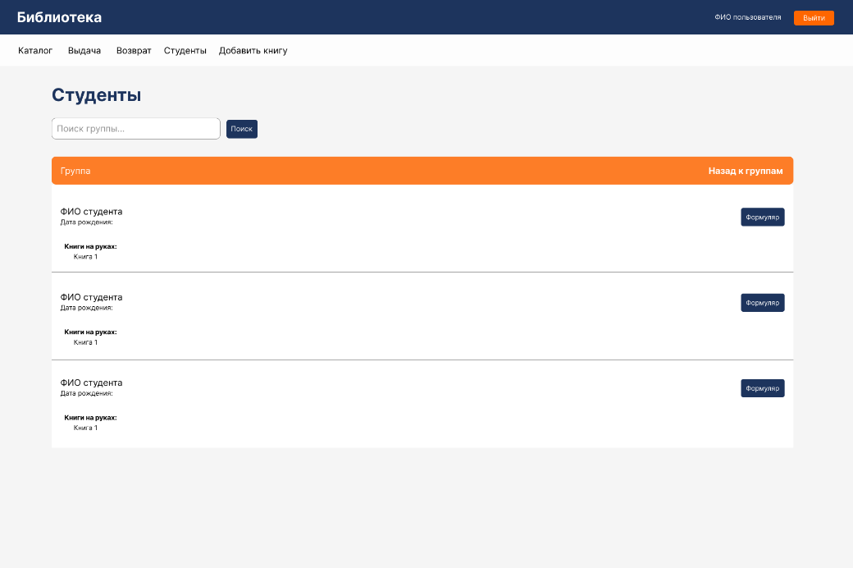
Рисунок 11 – Макет страницы со студентами выбранной группы

На рисунке 12 представлен макет страницы добавления книги. Шапка и строка разделов выполнены в едином стиле. Основная область содержит форму с полями для ввода следующих данных: инвентарный номер, название, авторы, издательство, год издания, возрастная категория и полка. Под формой расположены две кнопки: «Добавить книгу» и «Отмена».

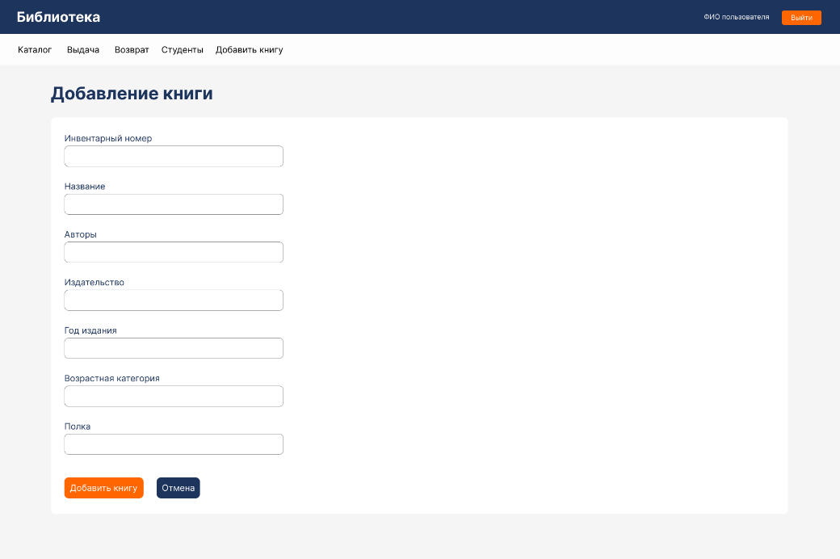
Рисунок 12 – Макет страницы добавления книги

На рисунке 13 представлен макет страницы каталога книг от лица студента. В шапке указано название «Библиотека», ниже — разделы «Каталог» и «Мой формуляр». В центральной части страницы расположена строка поиска с полем для ввода названия или автора и кнопкой «Поиск». Под строкой находится таблица каталога книг, содержащая колонки: «Инв. номер», «Название», «Авторы», «Год», «Издательство», «Возраст», «Полка» и «Статус». В строках таблицы отображается информация о каждой книге, включая её статус («В наличии» или «Выдан»).

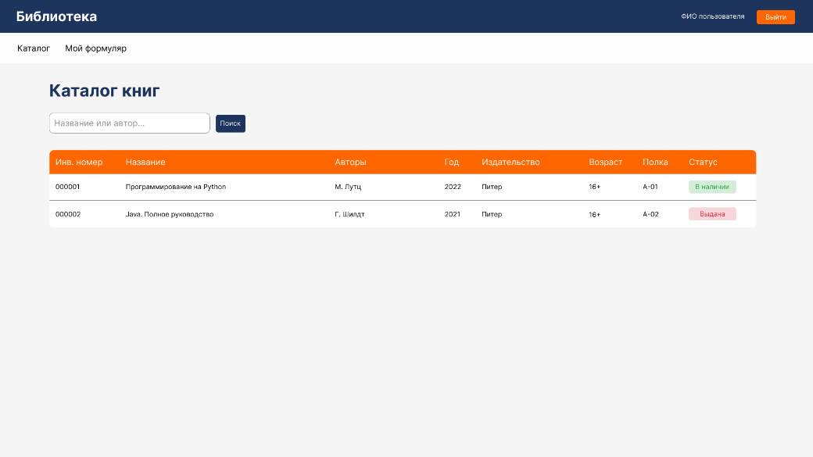
Рисунок 13 – Макет страницы каталога от лица студента

На рисунке 14 представлен макет страницы «Мой формуляр». Шапка и разделы навигации выполнены в едином стиле с предыдущей страницей. В центральной части располагается таблица, отображающая книги, которые студент взял в библиотеке. Таблица содержит колонки: «Название», «Инв. номер», «Авторы», «Дата выдачи» и «Вернуть до». В строках таблицы перечислены книги с соответствующими данными о выдаче и плановой дате возврата.

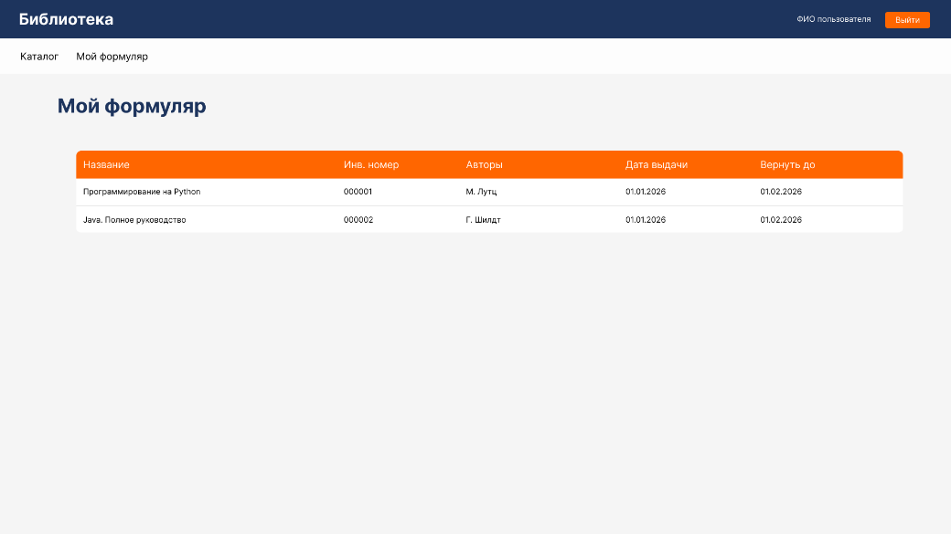
Рисунок 14 – Макет страницы «Мой формуляр»

4 РАЗРАБОТКА ПРОГРАММНОГО МОДУЛЯ
4.1 Разработка интерфейсов программного модуля
На рисунке 15 представлено окно авторизации. Это первое, что встречает пользователь при входе в приложение. Здесь расположено окно с полями для ввода логина и пароля, а также кнопка «Войти». Система проверяет введённые учётные данные и в зависимости от роли («Библиотекарь» или «Студент») перенаправляет пользователя на соответствующий интерфейс.

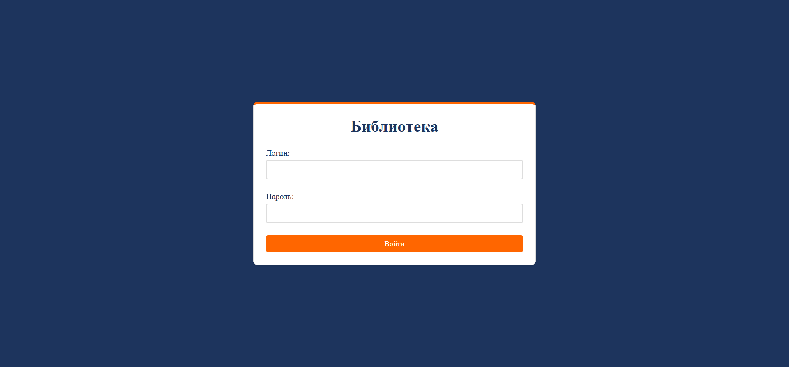
Рисунок 15 – Окно авторизации

На рисунке 16 представлено окно каталога книг от лица библиотекаря. В шапке указано название «Библиотека», ниже находится заголовок «Каталог книг». На странице имеется поисковая строка с кнопкой «Поиск». Под строкой расположена таблица с книгами, содержащая колонки: «Название», «Авторы», «Год», «Издательство», «Возраст», «Полка», «Статус» и «Действия». Для каждой книги в столбце «Действия» присутствуют кнопки «Редактировать» и «Удалить». Библиотекарь может осуществлять поиск книг по названию или автору, редактировать информацию о книге, а также удалять книги из каталога.

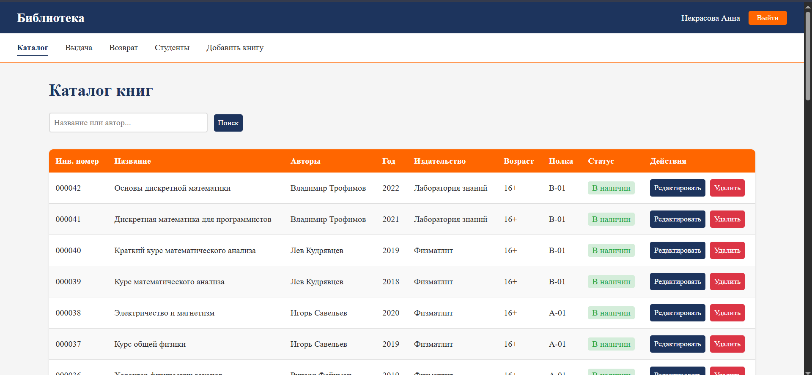
Рисунок 16 – Окно каталога книг

На рисунке 17 представлено окно выдачи книги. Процесс разделён на два шага. Шаг 1 «Найдите студента» содержит поле для поиска по ФИО с кнопкой «Найти». После поиска отображается информация о выбранном студенте: ФИО, группа, а также таблица «Книги на руках» с колонками «Книга», «Инв. номер», «Дата выдачи» и «Вернуть до». Шаг 2 «Выберите книгу» содержит поле для ввода названия или автора книги, выбор срока выдачи и кнопку подтверждения. Библиотекарь находит студента и книгу, указывает срок выдачи, после чего система создаёт запись о выдаче, обновляет статус книги на «Выдана» и добавляет книгу в формуляр студента.

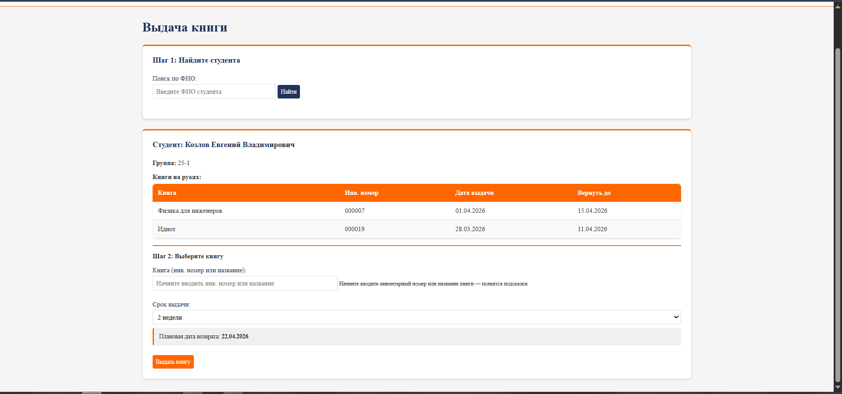
Рисунок 17 – Окно выдачи книги

На рисунке 18 представлено окно возврата книги. Форма содержит поле для ввода инвентарного номера книги и поле, в котором автоматически указывается дата возврата, а также кнопки «Принять возврат» и «Отмена». Библиотекарь вводит инвентарный номер книги, система отображает информацию о должнике, после нажатия кнопки «Принять возврат» статус книги меняется на «В наличии», книга удаляется из формуляра студента.

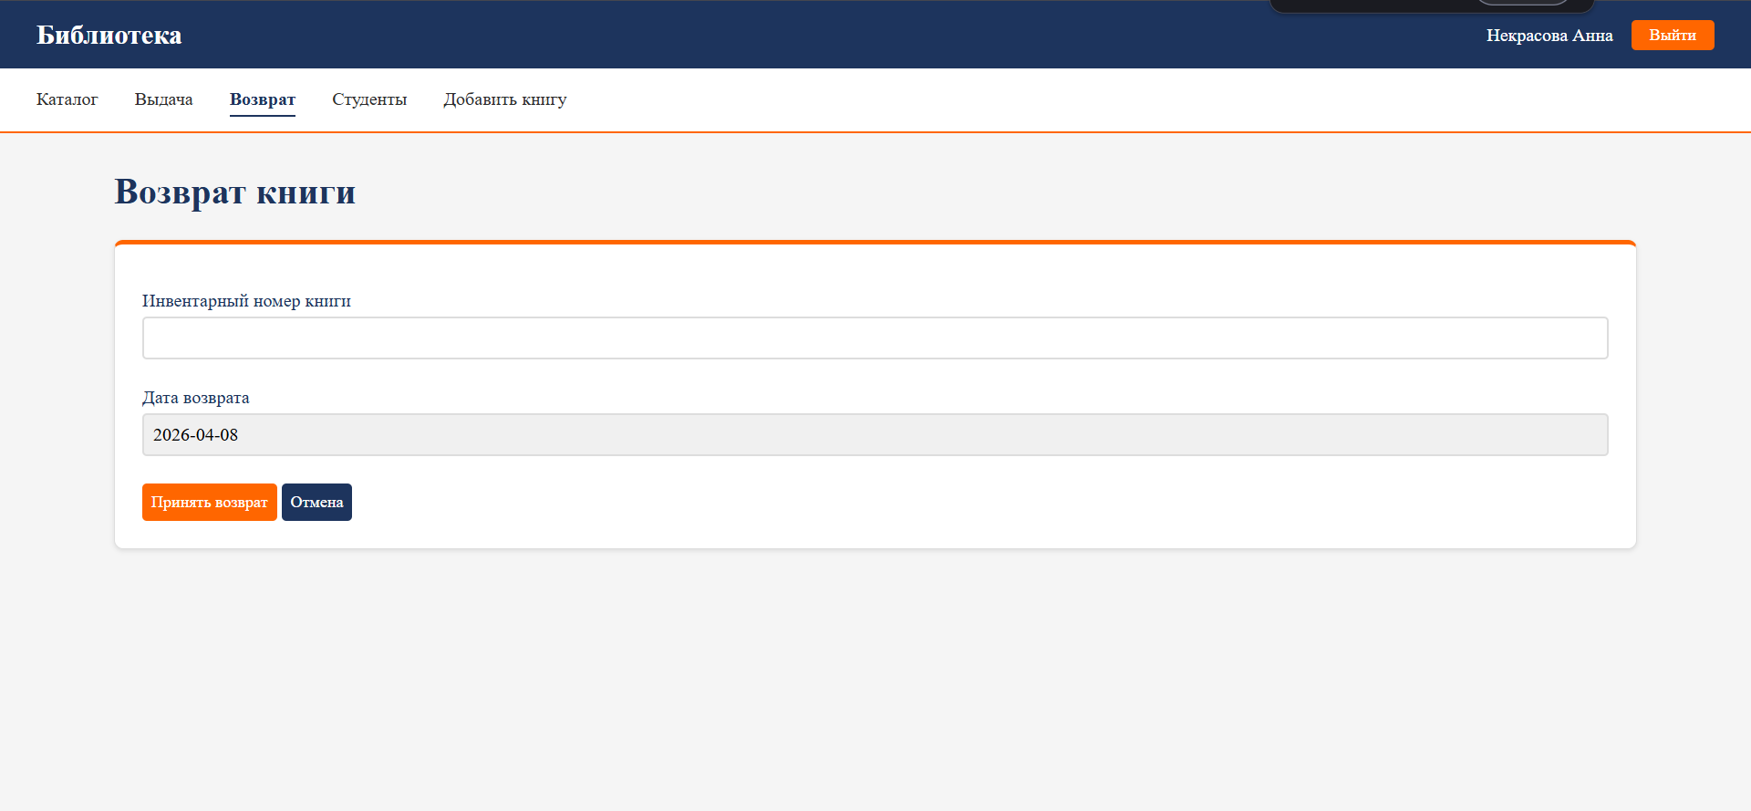
Рисунок 18 – Окно возврата книги

На рисунке 19 представлено окно со списком групп. В верхней части расположена строка поиска с полем «Поиск группы...» и кнопкой «Найти». Ниже отображаются карточки групп. При нажатии на карточку открывается детальная страница выбранной группы. Библиотекарь может искать группу по названию, а также переходить к просмотру состава группы.

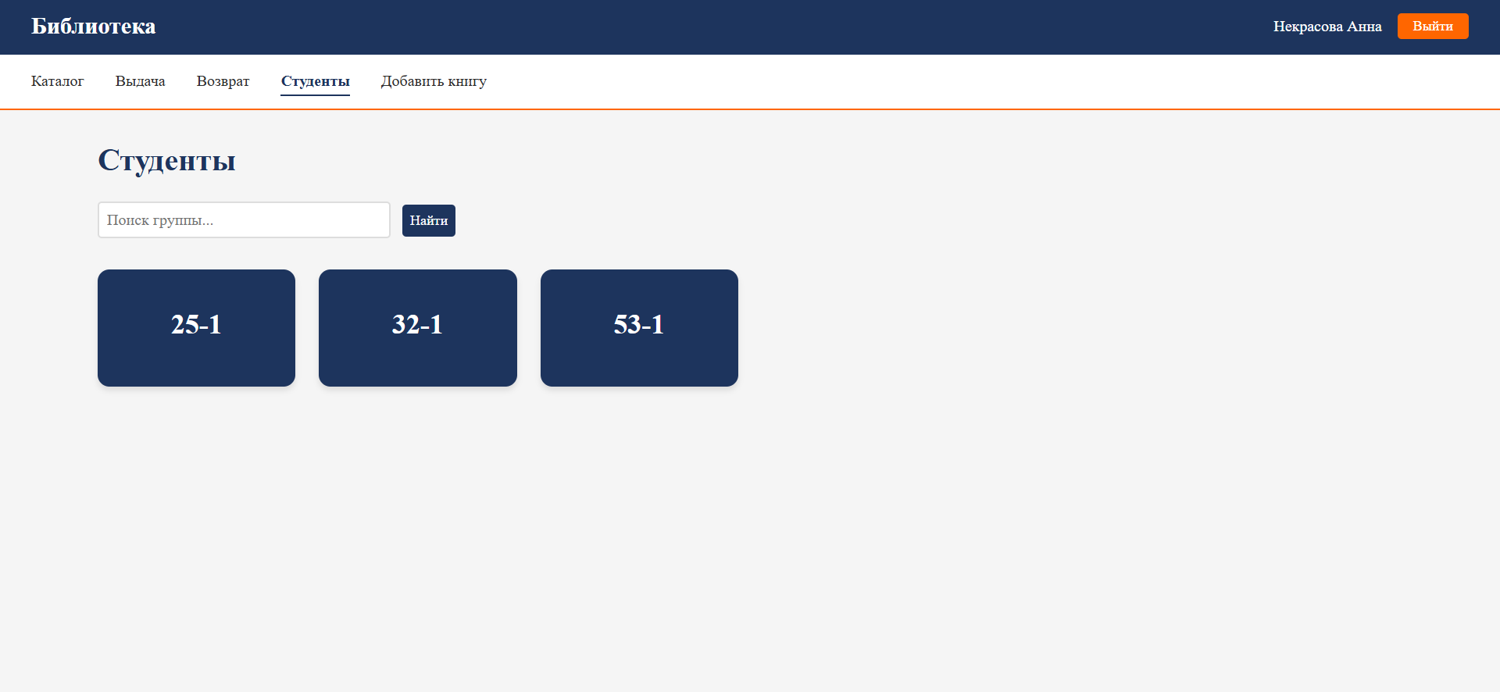
Рисунок 19 – Окно списка групп

На рисунке 20 представлено окно детального списка группы. В верхней части указано название группы и кнопка «Назад к группам» для возврата к списку. Для каждого студента отображаются ФИО, дата рождения, список книг на руках с указанием даты возврата, а также кнопка «Формуляр». Библиотекарь может просматривать список студентов в группе, видеть какие книги у каждого студента на руках, а также переходить к подробному формуляру студента.

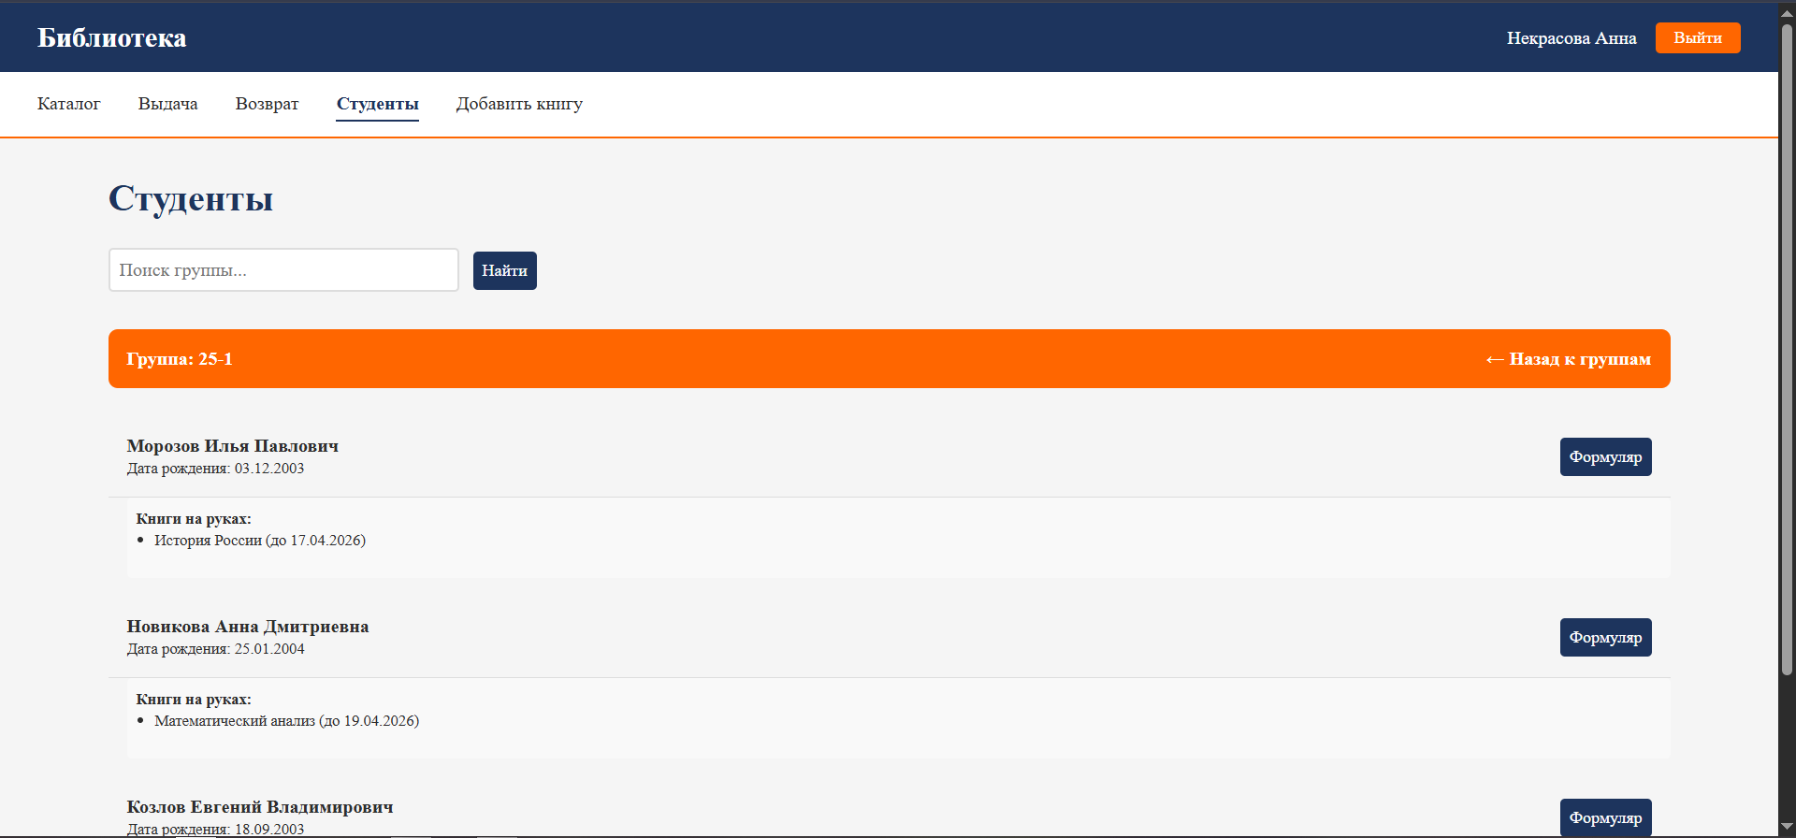
Рисунок 20 – Окно детального списка группы

На рисунке 21 представлено окно формуляра студента. В верхней части указано ФИО студента и группа. Таблица содержит книги, которые студент взял в библиотеке, с колонками «Книга», «Инв. номер», «Автор» и «Дата выдачи». Внизу расположена кнопка «К списку студентов» для возврата. Библиотекарь может просматривать полный список книг, выданных конкретному студенту, и контролировать даты выдачи.

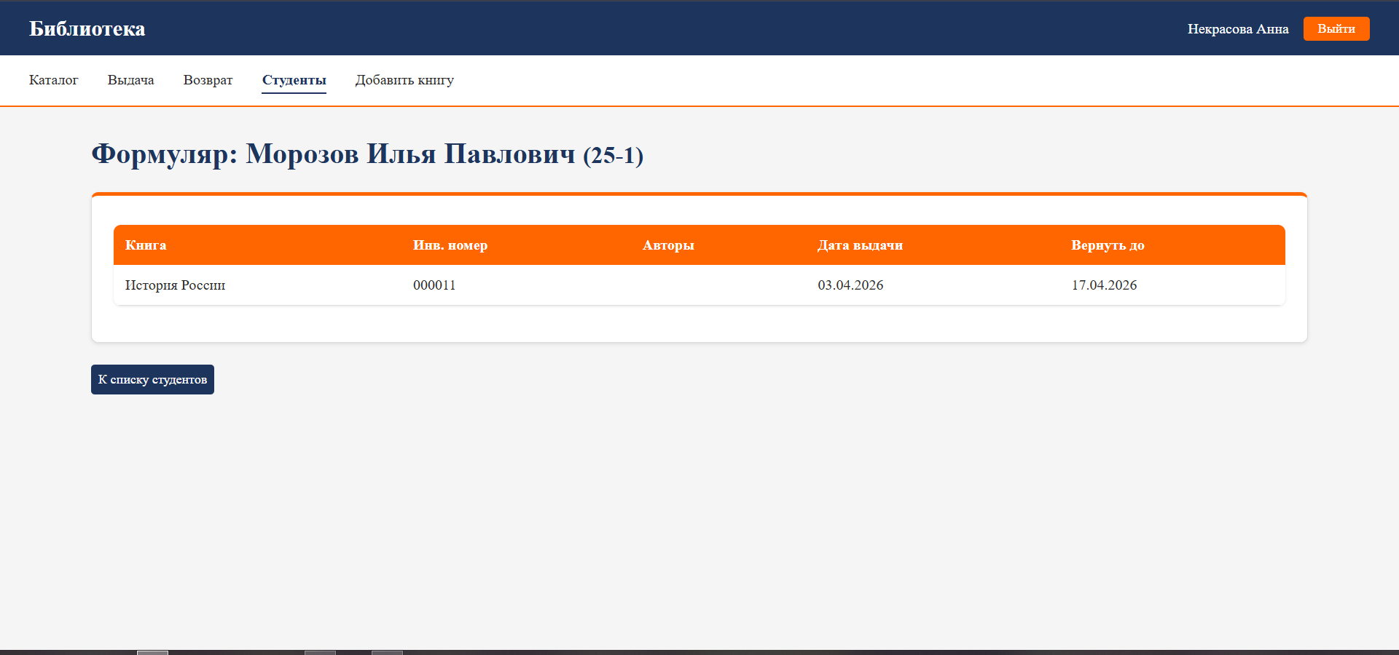
Рисунок 21 – Окно формуляра студента

На рисунке 22 представлено окно добавления книги. Форма включает поля: инвентарный номер (6 цифр, можно оставить пустым для автоматической генерации), название, авторы (через запятую с возможностью выбора из списка или добавления нового), издательство (выпадающий список), год издания, возрастная категория (выпадающий список) и полка. Внизу расположены кнопки «Сохранить» и «Отмена». Библиотекарь заполняет поля формы, после чего система проверяет корректность введённых данных, сохраняет новую книгу в базу данных и отображает её в общем каталоге.

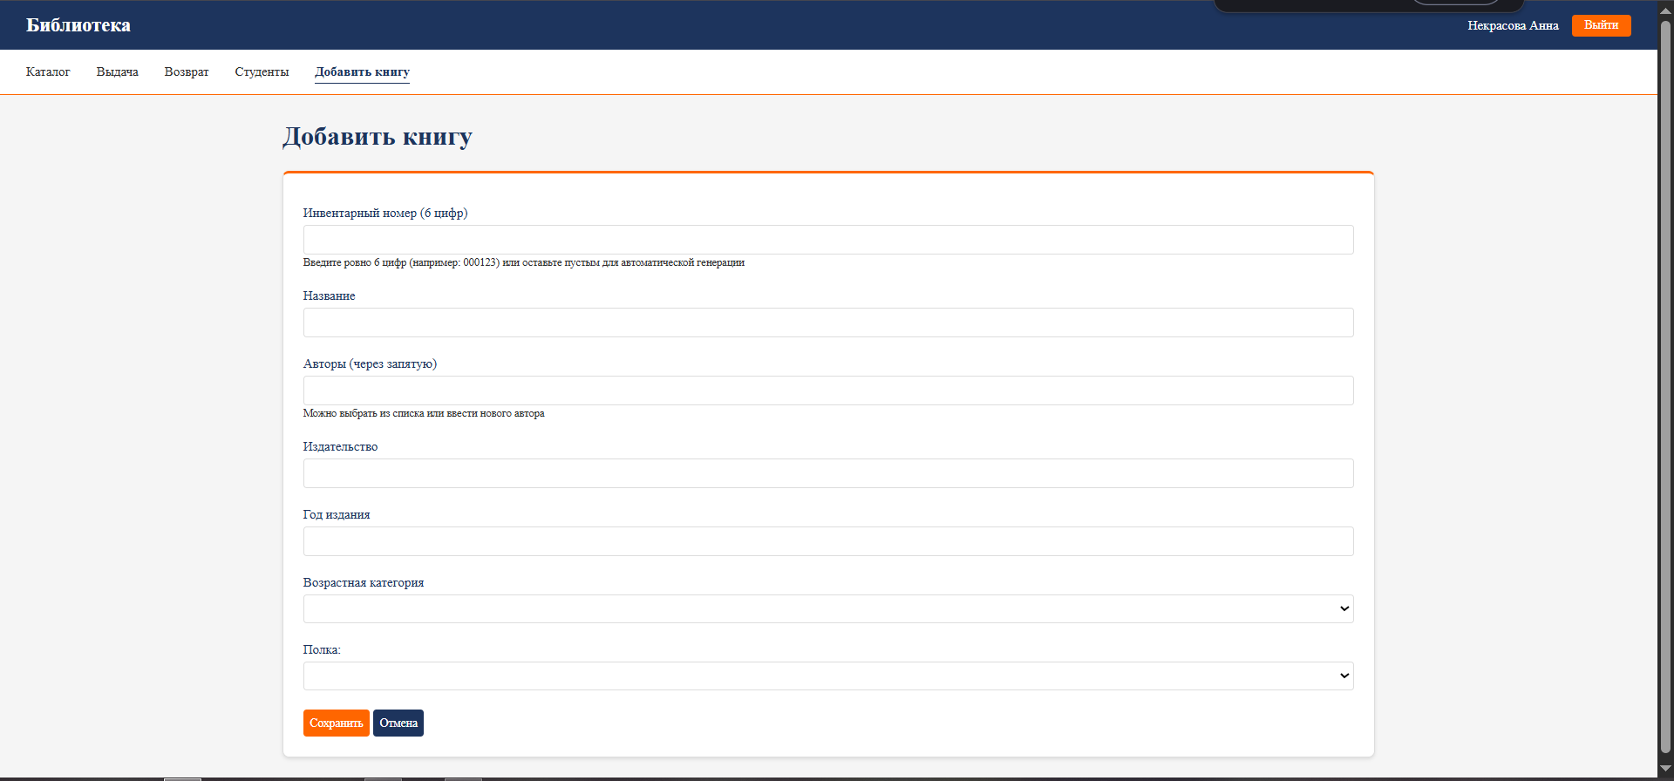
Рисунок 22 – Окно добавления книги

На рисунке 23 представлено окно каталога книг от лица студента. В шапке указано название «Библиотека», ниже находятся разделы «Каталог» и «Мой формуляр». На странице имеется поисковая строка с кнопкой «Поиск». Под строкой расположена таблица с книгами, содержащая колонки: «Инв. номер», «Название», «Авторы», «Год», «Издательство», «Возраст», «Полка» и «Статус» («В наличии» или «Выдана»). Студент может искать книги по названию или автору, просматривать информацию о книге и видеть, доступна ли книга для взятия.

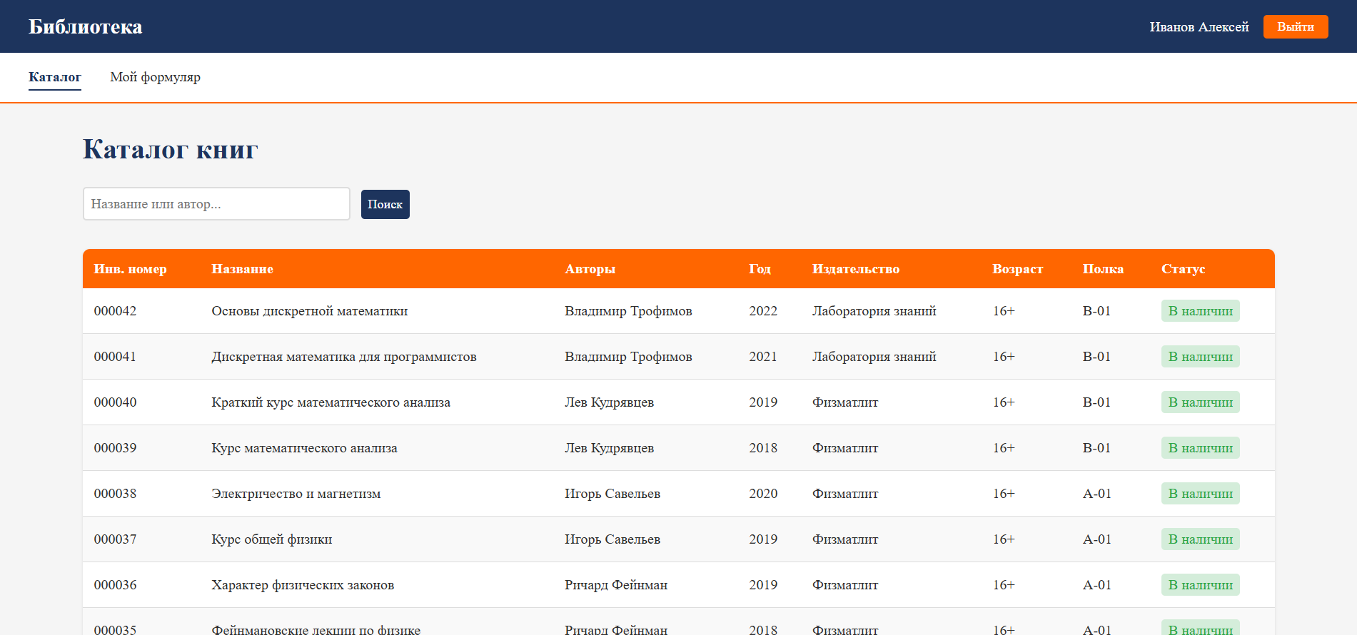
Рисунок 23 – Окно каталога от лица студента

На рисунке 24 представлено окно «Мой формуляр». Таблица содержит книги, которые студент взял в библиотеке, с колонками: «Книга», «Инв. номер», «Авторы», «Дата выдачи» и «Вернуть до». Студент может отслеживать список взятых книг, контролировать даты возврата, чтобы избежать просрочки.

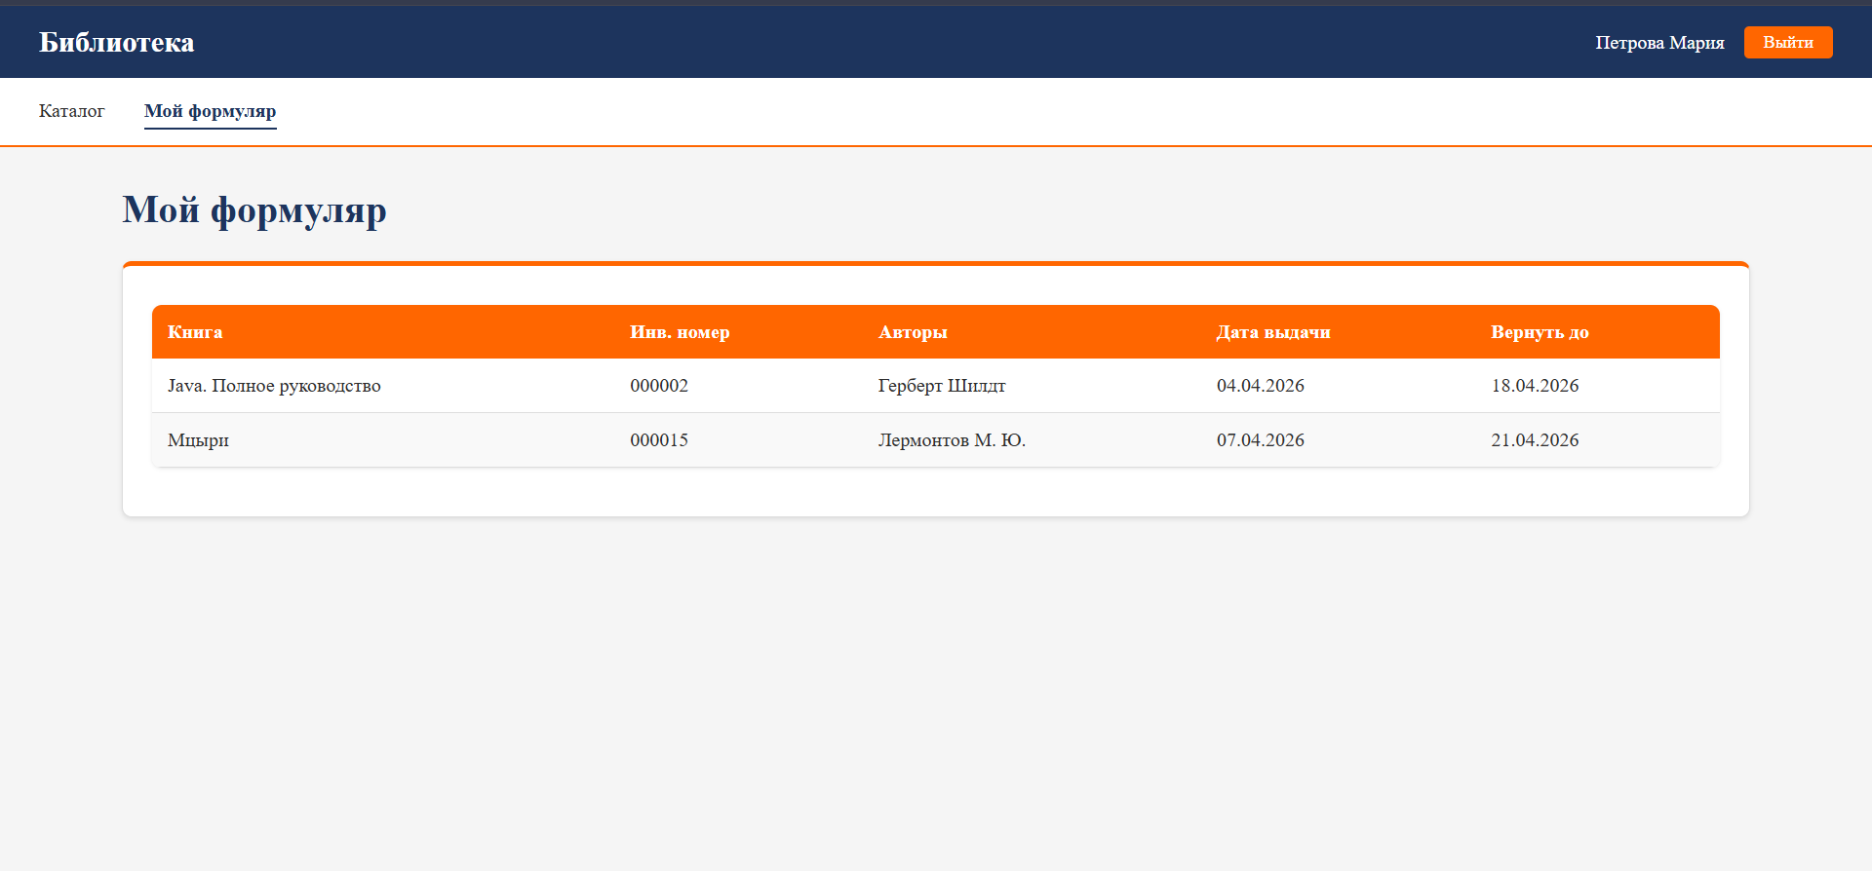
Рисунок 24 – Окно «Мой формуляр»
4.2 Разработка кода программного модуля
Логика работы программного модуля реализована на фреймворке Django с использованием языка Python. Ниже описаны ключевые аспекты реализации, а также приведены примеры наиболее важных функций.
Модуль построен по принципу MVC (Model-View-Controller), где views.py содержит контроллеры, обрабатывающие запросы пользователя, взаимодействующие с моделями (базой данных) и возвращающие соответствующие шаблоны. Аутентификация пользователей реализована с помощью встроенного механизма Django. Доступ к функционалу разграничен по ролям («библиотекарь» и «студент») с помощью декоратора @login_required и проверок user.reader.role.name.
Во всех функциях, предназначенных для библиотекаря, выполняется проверка, представленная в листинге 1.
Листинг 1 – Проверка прав доступа библиотекаря
if request.user.reader.role.name != 'librarian':
messages.error(request, 'Только для библиотекарей')
return redirect('catalog')
Данная проверка гарантирует, что студент не сможет получить доступ к страницам выдачи, возврата, добавления книг и управления студентами.
На листинге 2 представлена функция book_add, реализующая добавление новой книги в каталог. Она доступна только библиотекарю и включает следующие этапы: валидацию инвентарного номера, получение или создание связанных сущностей (издательство, полка), обработку авторов (разделение по запятой, автоматическое создание новых авторов при необходимости), сохранение книги в базу данных. При добавлении новой книги номер должен соответствовать строгим правилам: ровно 6 цифр, уникальность, допустимость только цифровых символов. Если пользователь не вводит номер, система генерирует его автоматически на основе максимального существующего номера.
Листинг 2 – Функция добавления книги
@login_required
def book_add(request):
if request.user.reader.role.name != 'librarian':
messages.error(request, 'Только для библиотекарей')
return redirect('catalog')
if request.method == 'POST':
try:
user_inventory = request.POST.get('inventory_number', '').strip()
if user_inventory:
if len(user_inventory) != 6:
messages.error(request, 'Инвентарный номер должен состоять ровно из 6 цифр (например: 000123)')
return redirect('book_add')
if not user_inventory.isdigit():
messages.error(request, 'Инвентарный номер должен содержать только цифры')
return redirect('book_add')
if BookCopy.objects.filter(inventory_number=user_inventory).exists():
messages.error(request, f'Книга с инвентарным номером {user_inventory} уже существует')
return redirect('book_add')
inventory_number = user_inventory
else:
existing_numbers = BookCopy.objects.exclude(inventory_number='').values_list('inventory_number',
flat=True)
existing_ints = []
for num in existing_numbers:
if num.isdigit() and len(num) == 6:
existing_ints.append(int(num))
if existing_ints:
new_num = max(existing_ints) + 1
else:
new_num = 1
На листинге 3 представлена функция issue_book, реализующая двухшаговый процесс выдачи книги: поиск студента по ФИО, отображение его текущих книг на руках, выбор доступной книги из каталога, установку срока выдачи (1 неделя, 2 недели или месяц), создание записи в таблице Loan. Ключевая особенность – фильтрация доступных книг через исключение тех, у которых есть активная запись в Loan.
Перед удалением книги система проверяет, выдана ли она в данный момент. Если книга числится на руках у студента, удаление запрещается, что предотвращает потерю данных о выдаче. Соответствующая проверка реализована с помощью метода is_issued().
Листинг 3 – Функция выдачи книги
@login_required
def issue_book(request):
if request.user.reader.role.name != 'librarian':
messages.error(request, 'Только для библиотекарей')
return redirect('catalog')

if request.method == 'POST':
student = get_object_or_404(Reader, id=request.POST['student_id'], role__name='student')
book = get_object_or_404(BookCopy, inventory_number=inventory_number)

if book.is_issued():
messages.error(request, 'Эта книга уже выдана')
else:
issue_date = date.today()
period = request.POST['period']
if period == '1week':
return_date = issue_date + timedelta(days=7)
elif period == '2week':
return_date = issue_date + timedelta(days=14)
else:
return_date = issue_date + timedelta(days=30)

Loan.objects.create(
issue_date=issue_date,
return_date=return_date,
student=student,
librarian=request.user.reader,
book=book
)

available_books = BookCopy.objects.filter(~Q(id__in=Loan.objects.values('book_id')))
На листинге 4 представлена функция book_delete, выполняющая удаление книги из каталога. Она сначала проверяет, имеет ли текущий пользователь права библиотекаря, а затем – не выдана ли книга студенту. Если книга на руках, удаление блокируется с сообщением об ошибке. Если книга свободна, она удаляется из базы данных. В каталоге реализован поиск одновременно по названию книги и по авторам с помощью Q(name__icontains=query) | Q(authors__icontains=query), что позволяет находить книги по частичному вхождению текста.
Листинг 4 – Функция удаления книги
@login_required
def book_delete(request, book_id):
if request.user.reader.role.name != 'librarian':
messages.error(request, 'Только для библиотекарей')
return redirect('catalog')

book = get_object_or_404(BookCopy, id=book_id)

if book.is_issued():
messages.error(request, 'Нельзя удалить книгу, которая выдана')
else:
book.delete()
messages.success(request, f'Книга "{book.name}" успешно удалена!')

return redirect('catalog')

5 ТЕСТИРОВАНИЕ ПРОГРАММНОГО МОДУЛЯ
5.1 Разработка тест-кейсов
Тест-кейс – это детально описанный набор шагов, условий и ожидаемых результатов, предназначенный для проверки определенной функции или требования к ПО. Это сценарий, позволяющий понять, работает ли система корректно (позитивный тест) или правильно реагирует на ошибки (негативный тест).
Тестирование программного модуля проводилось с использованием метода черного ящика, при котором проверяется соответствие функциональности требованиям без анализа внутренней структуры кода. Для каждого функционального требования разработаны тест-кейсы, охватывающие как позитивные сценарии (корректное выполнение операций), так и негативные (обработка ошибок и некорректных действий пользователя).
На рисунке 25 представлен тест-кейс «Вход с корректными данными». Данный тест проверяет базовую функциональность авторизации пользователя. Ожидаемый результат – перенаправление на страницу каталога книг. Тест имеет критический приоритет, т.к. без успешной авторизации доступ к остальным функциям системы невозможен.

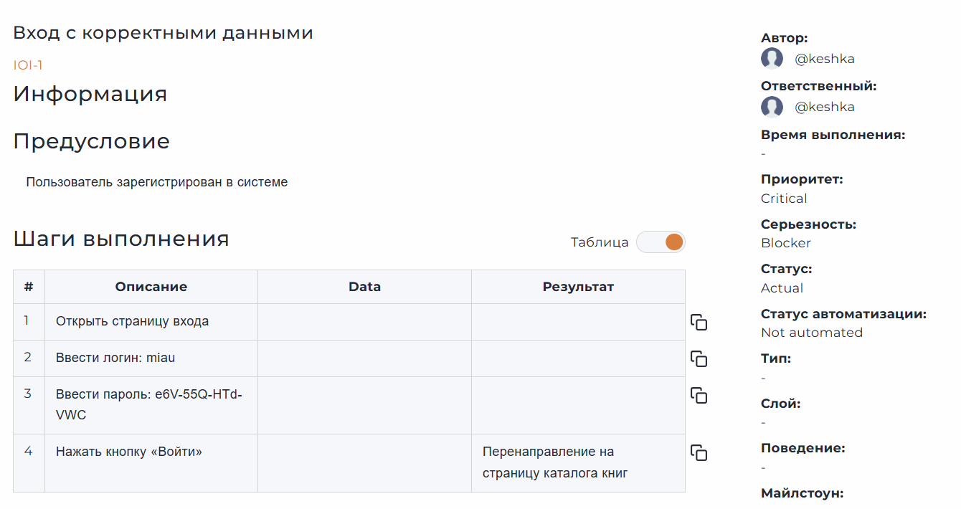
Рисунок 25 – Тест-кейс «Вход с корректными данными»

На рисунке 26 представлен тест-кейс «Добавление новой книги». Тест проверяет возможность пополнения библиотечного фонда. Ожидаемый результат – книга добавлена в каталог. Тест имеет критический приоритет, т.к. добавление книг является основной функцией библиотекаря.

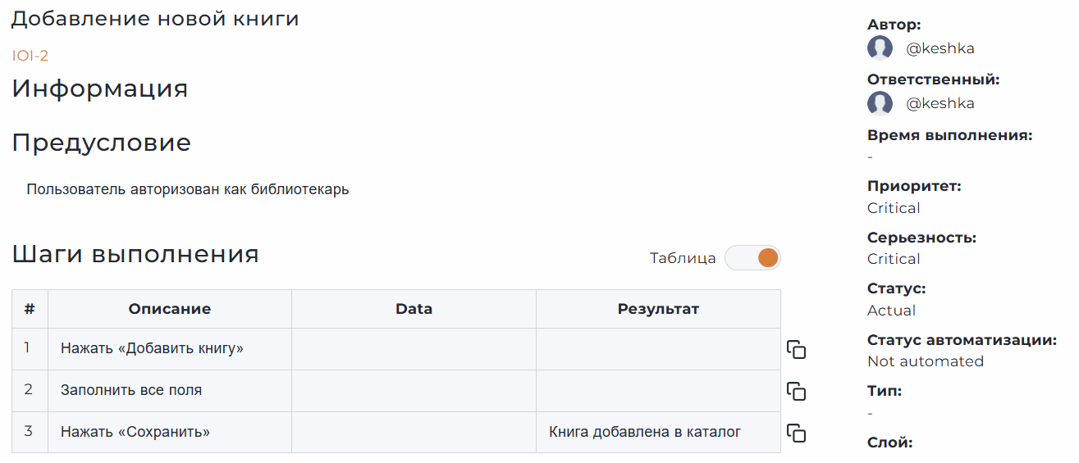
Рисунок 26 – Тест-кейс «Добавление новой книги»

На рисунке 27 представлен тест-кейс «Удаление книги, которая не выдана». Тест проверяет корректность удаления книг из фонда. Ожидаемый результат – книга удалена из каталога. Тест имеет средний приоритет.

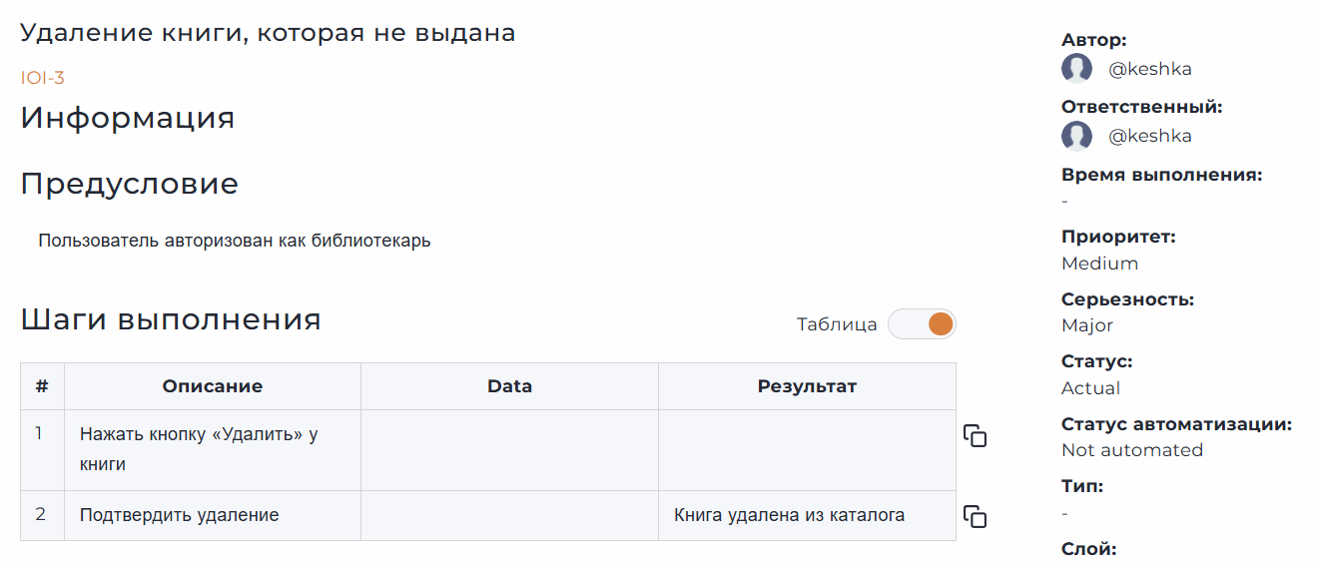
Рисунок 27 – Тест-кейс «Удаление книги, которая не выдана»

На рисунке 28 представлен тест-кейс «Доступ ученика к управлению книгами». Тест проверяет разграничение прав доступа. Ожидаемый результат – перенаправление на страницу каталога. Тест имеет высокий приоритет и критическую серьезность, так как безопасность системы и защита данных являются ключевыми требованиями.

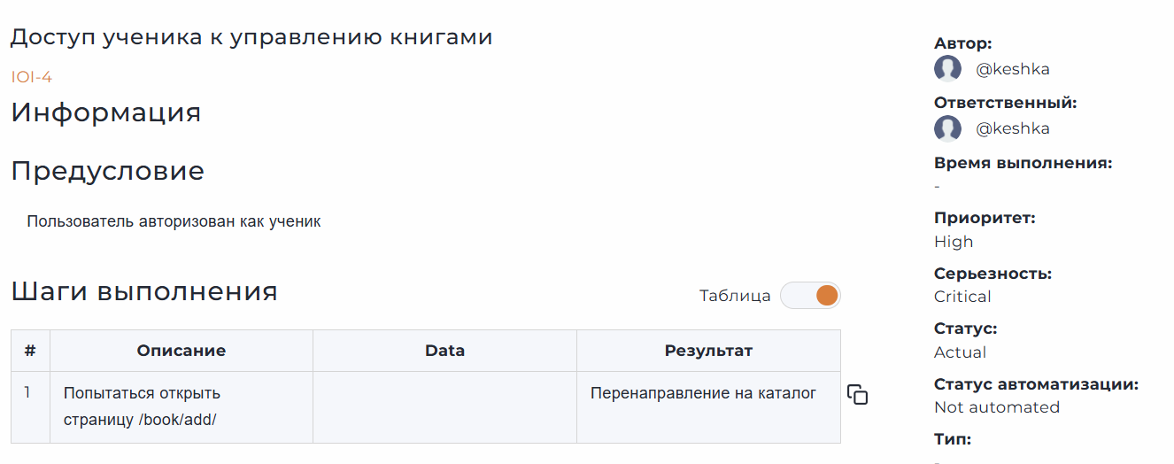
Рисунок 28 – Тест-кейс «Доступ ученика к управлению книгами»

На рисунке 29 представлен тест-кейс «Выдача книги ученику». Тест проверяет основной бизнес-процесс выдачи литературы. Ожидаемый результат – книга выдана, статус изменен на «Выдана». Тест имеет критический приоритет, т.к. выдача книг – ключевая функциональность системы.

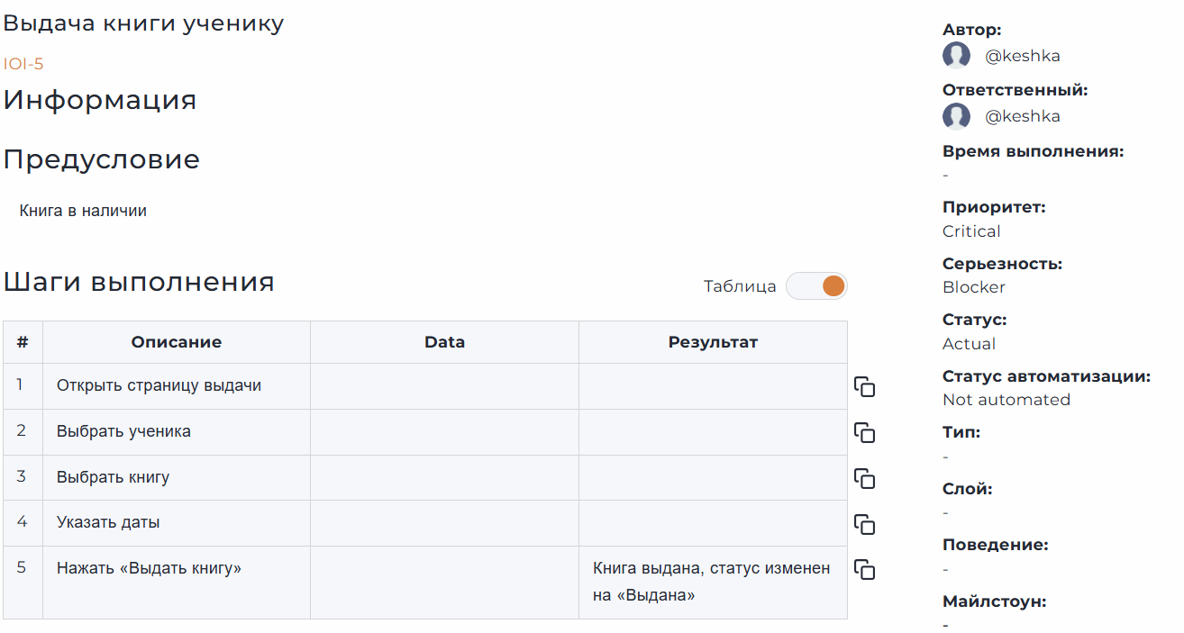
Рисунок 29 – Тест-кейс «Выдача книги ученику»

На рисунке 30 представлен тест-кейс «Выдача уже выданной книги». Тест проверяет обработку ошибочной ситуации при попытке повторной выдачи книги, которая уже находится на руках. Ожидаемый результат – книга не выдана. Тест имеет высокий приоритет, т.к. как предотвращает нарушение учета фонда.

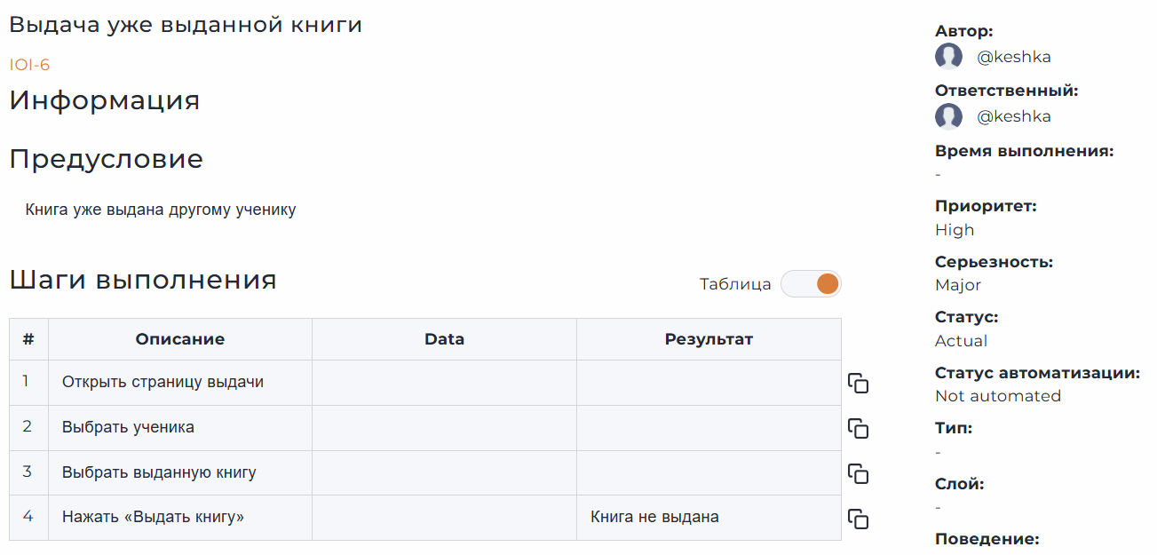
Рисунок 30 – Тест-кейс «Выдача уже выданной книги»

На рисунке 31 представлен тест-кейс «Возврат книги». Тест проверяет процесс приема книги обратно в библиотеку. Ожидаемый результат – книга принята, статус изменен на «В наличии». Тест имеет критический приоритет, т.к. возврат книг завершает цикл библиотечного обслуживания.

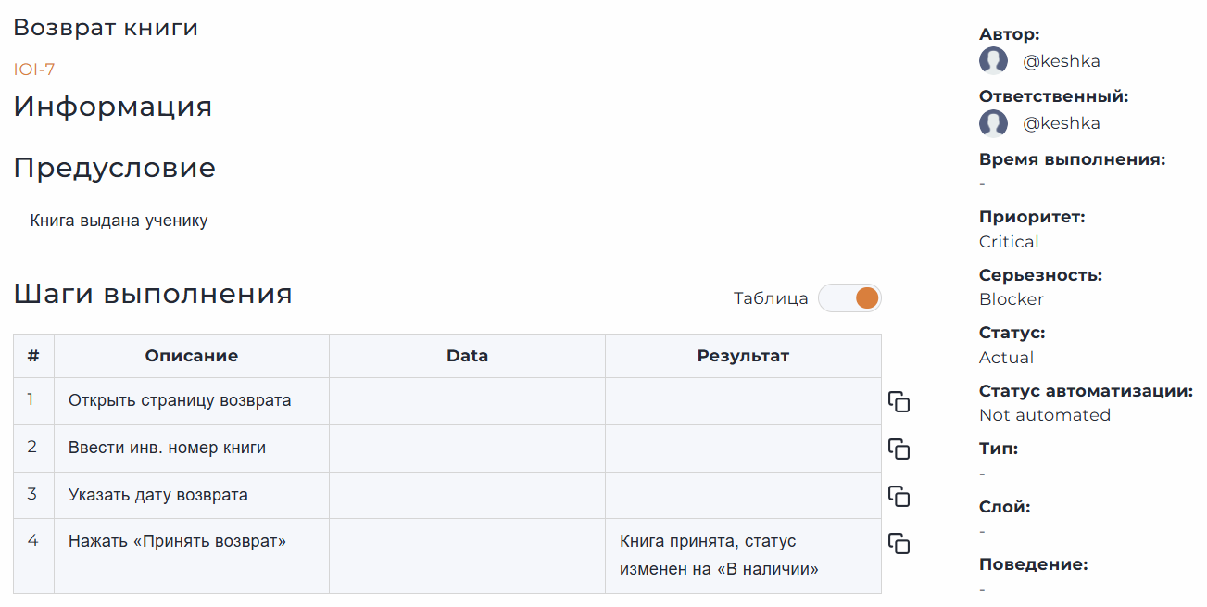
Рисунок 31 – Тест-кейс «Возврат книги»

На рисунке 32 представлен тест-кейс «Просмотр формуляра ученика (библиотекарь)». Тест проверяет возможность библиотекаря просматривать информацию о книгах, находящихся на руках у конкретного ученика. Ожидаемый результат – отображение списка книг на руках у ученика. Тест имеет средний приоритет и серьезность «Major».

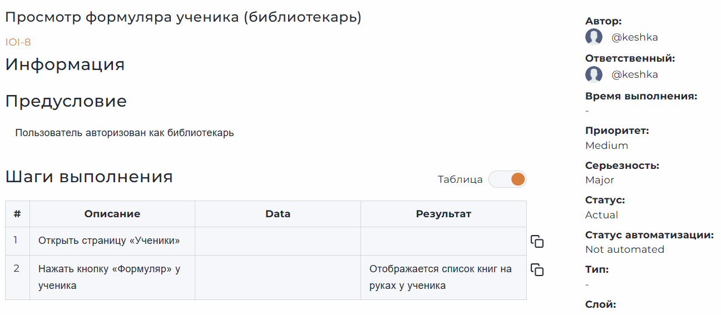
Рисунок 32 – Тест-кейс «Просмотр формуляра ученика»

На рисунке 33 представлен тест-кейс «Просмотр своего формуляра (ученик)». Тест проверяет возможность ученика просматривать свои активные выдачи. Ожидаемый результат – отображение списка книг, которые находятся на руках у ученика. Тест имеет средний приоритет, т.к. информированность читателя о взятых книгах – важная пользовательская функция.

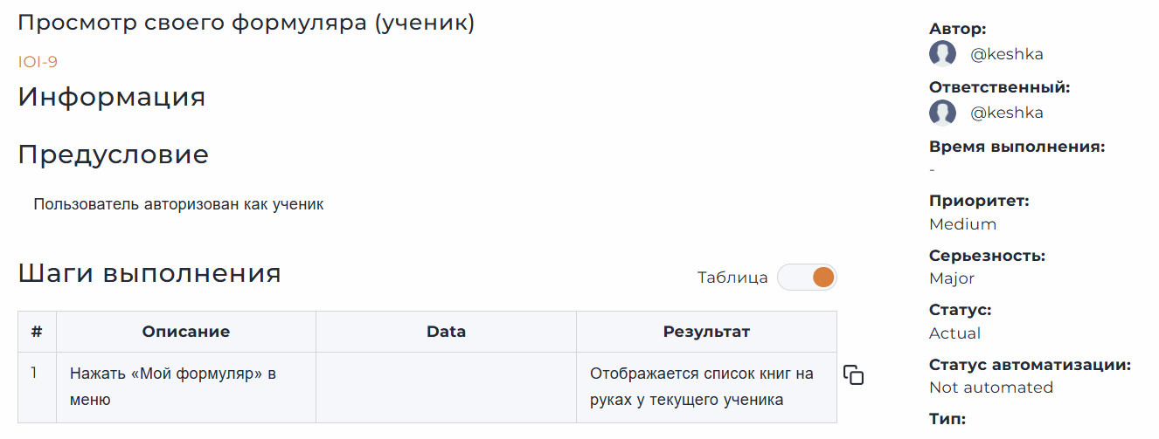
Рисунок 33 – Тест-кейс «Просмотр формуляра»

5.2 Модульное тестирование
Модульное тестирование проводилось вручную с использованием разработанных тест-кейсов. Тестирование выполнялось на локальном сервере разработки с предварительно заполненной тестовой базой данных. В ходе тестирования проверялись все функциональные требования, указанные в спецификации.
Всего было выполнено 9 тест-кейсов и все они были успешно пройдены.

ПРИЛОЖЕНИЕ А
Спецификация требований
1. Введение
1.1 Назначение документа
Документ содержит полное описание требований к программному модулю автоматизации работы библиотеки института. Спецификация предназначена для разработчиков, тестировщиков и заказчика.
1.2 Назначение системы
Автоматизация работы библиотеки института: учёт, выдача и возврат книг, управление читателями, формирование формуляров.
1.3 Целевая аудитория
Система ориентирована на две категории пользователей:
- библиотекарь – сотрудник библиотеки, осуществляющий добавление, редактирование, удаление книг, выдачу и возврат литературы, просмотр студентов и их формуляров;
- студент – читатель библиотеки, осуществляющий просмотр каталога книг и своего формуляра.
1.4 Платформа
Система реализована в виде веб-приложения и поддерживает следующие браузеры: Google Chrome, Mozilla Firefox, Safari.
2. Функциональные требования
2.1 Общие требования для всех пользователей
К функционалу, доступному любому авторизованному пользователю независимо от роли, относятся следующие возможности:
- система должна предоставлять страницу авторизации с полями «Логин» и «Пароль»;
- система должна проверять введённые учётные данные и перенаправлять пользователя в зависимости от роли;
- система должна отображать сообщение об ошибке при неверном логине или пароле;
- система должна предоставлять кнопку «Выйти» для завершения сеанса работы.
2.2 Требования для роли «Библиотекарь»
Библиотекарь обладает расширенными правами, позволяющими управлять книжным фондом и обслуживать читателей. Для этой роли предусмотрены следующие требования:
- система должна отображать каталог книг в виде таблицы с колонками: Название, Авторы, Год, Издательство, Возраст, Полка, Статус, Действия;
- система должна предоставлять поиск книг по названию или автору;
- система должна предоставлять возможность добавления новой книги с полями: инвентарный номер, название, авторы, издательство, год издания, возрастная категория, полка;
- система должна автоматически генерировать инвентарный номер (6 цифр), если поле оставлено пустым;
- система должна валидировать инвентарный номер: ровно 6 цифр, уникальность;
- система должна предоставлять возможность редактирования информации о книге;
- система должна предоставлять возможность удаления книги;
- система должна предоставлять страницу выдачи книги;
- система должна предоставлять выбор срока выдачи: 1 неделя, 2 недели, 30 дней;
- система должна автоматически рассчитывать плановую дату возврата на основе выбранного срока;
- система должна предоставлять страницу возврата книги по инвентарному номеру;
- система должна автоматически обновлять статус книги на «В наличии» после возврата;
- система должна отображать список групп студентов в виде карточек;
- система должна предоставлять поиск групп по названию;
- система должна отображать детальную информацию о группе: список студентов с ФИО, датой рождения и книгами на руках;
- система должна предоставлять просмотр формуляра каждого студента с перечнем выданных книг.
2.3 Требования для роли «Студент»
Студент имеет ограниченный доступ к системе, позволяющий только просматривать информацию. Для этой роли предусмотрены следующие требования:
- система должна отображать каталог книг в виде таблицы с колонками: Инв. номер, Название, Авторы, Год, Издательство, Возраст, Полка, Статус;
- система должна предоставлять поиск книг по названию или автору;
- система должна отображать страницу «Мой формуляр» с таблицей книг, взятых студентом (название, инв. номер, автор, дата выдачи, дата возврата).
2.4 Требования к бизнес-логике
Для обеспечения корректной работы библиотеки система должна соблюдать следующие бизнес-правила:
- книга не может быть выдана, если она уже имеет статус «Выдана»;
- книга не может быть удалена, если она находится на руках у студента;
- один инвентарный номер не может быть присвоен двум разным книгам;
- при выдаче книги система должна создавать запись в таблице Loan, связывающую студента, библиотекаря, книгу, даты выдачи и планового возврата.
3. Нефункциональные требования
3.1 Производительность
Система должна обеспечивать приемлемую скорость работы при следующих условиях:
- время загрузки страницы каталога не должно превышать 2 секунд;
- время выполнения поиска по каталогу не должно превышать 1 секунды.
3.2 Безопасность
Для защиты данных и разграничения доступа необходимо соблюдение следующих требований:
- доступ к функционалу библиотекаря должен быть защищён проверкой роли пользователя;
- студент должен иметь доступ только к своему формуляру (не может просматривать формуляры других студентов);
- пароли пользователей должны храниться в зашифрованном виде (используя встроенный механизм Django);
- все страницы, требующие авторизации, должны быть защищены декоратором @login_required.
3.3 Надёжность
Для предотвращения потери данных и некорректных операций предусмотрены следующие механизмы:
- система должна предотвращать потерю данных при некорректном вводе (валидация на стороне сервера);
- при попытке выполнения некорректной операции система должна отображать понятное сообщение об ошибке;
- система не должна допускать создание дублирующихся записей (инвентарный номер, автор, издательство, полка).
3.4 Удобство использования (UX)
Интерфейс системы должен соответствовать следующим критериям удобства:
- интерфейс должен быть интуитивно понятным и не требовать дополнительного обучения;
- все формы должны содержать подписи полей и подсказки при необходимости;
- после выполнения действий (добавление, удаление, выдача, возврат) система должна отображать всплывающие сообщения об успехе или ошибке;
- навигация между разделами должна осуществляться через единую панель в верхней части страницы.
3.5 Технологический стек
Для реализации системы используются следующие технологии:
- Backend: Python 3.x, Django;
- База данных: PostgreSQL;
- Frontend: HTML, CSS.
4. Требования к данным
4.1 Перечень сущностей и атрибутов
В системе выделены следующие сущности:
- Role – роль пользователя (библиотекарь, студент);
- Reader – пользователь системы (читатель) с атрибутами: ФИО, дата рождения, группа;
- Publisher – издательство (название, город);
- AgeGroup – возрастная категория (6+, 12+, 16+, 18+);
- Author – автор книги;
- Category – категория полки;
- Shelf – полка для хранения книг (название, категория, описание);
- BookCopy – экземпляр книги (инвентарный номер, название, авторы, издательство, год, возрастная категория, полка);
- Loan – запись о выдаче книги (дата выдачи, плановая дата возврата, студент, библиотекарь, книга).
4.2 Правила валидации
При вводе и сохранении данных должны соблюдаться следующие правила:
- инвентарный номер должен состоять ровно из 6 цифр и быть уникальным;
- год издания должен быть целым числом;
- возрастная категория должна существовать в таблице AgeGroup;
- группа студента может быть пустой строкой;
- отчество студента может быть пустым.
4.3 Связи между сущностями
Сущности связаны между собой следующим образом:
- Reader связан с User как один-к-одному;
- Reader связан с Role как многие-к-одному;
- BookCopy связан с Author как многие-ко-многим;
- BookCopy связан с Publisher как многие-к-одному;
- BookCopy связан с AgeGroup как многие-к-одному;
- BookCopy связан с Shelf как многие-к-одному;
- Shelf связан с Category как многие-к-одному;
- Loan связан с Reader (студент) как многие-к-одному;
- Loan связан с Reader (библиотекарь) как многие-к-одному;
- Loan связан с BookCopy как многие-к-одному.
5. Критерии приёмки
Система считается готовой к сдаче при выполнении следующих условий:
- все модульные тесты успешно пройдены;
- все тест-кейсы успешно пройдены;
- интерфейс соответствует макетам из Figma;
- система развёрнута и доступна через веб-браузер.

ПРИЛОЖЕНИЕ Б
Ссылка на систему контроля версий: https://github.com/venttea/AIBS

